两篇稿件解读（第 2 版）：TCAS-I 稿（读出芯片）与 TIM 稿（误差建模与标定）
2026 年 10 月 20 日 · 依据你 10 月 20 日更新的稿件

导读
这份文档讲什么：这是你两篇草稿的逐篇精读，独立于 8 篇论文的总报告。写法与总报告的精读章节相同：问题 → 系统 → 关键电路或方法 → 测试 → 评价 → 修改建议。图片全部从新版 PDF 重新截取（300 dpi），每张图下用通俗的话说明图里画了什么；公式均摘自原文，逐一验算后用 Word 公式重排。
本版新增的写法：每个公式之前都有一个浅蓝底色的「变量与假设」块，逐个说明式中每个变量的物理含义、单位、类型（常数、设计参数、实测量、随机变量或由其他量算出的导出量）以及取值范围或名义值（稿件里有数的都写上原文数字，没有的注明“稿中未给出”），再列出这个式子成立所依赖的建模假设（小信号一阶近似、误差互不相关、零均值高斯噪声、一帧内平稳、理想匹配、忽略了哪些项以及为什么可以忽略）。看完这个块再看后面的“推导与验算”和“这个式子说明什么”。
依据的版本：
- TCAS-I 稿：新版 PDF（2026-10-20 10:23 生成，14 页），相对上一版 TCAS-I_稿_v12.pdf（10 月 16 日，14 页）有更新，下文称“新版”。
- TIM 稿：本次附件与 TIM_稿_v10.pdf 逐字节相同（MD5 一致，11 页），内容没有任何变化。
两篇的分工：
- TCAS-I 稿（读出芯片）：SMIC 0.18 µm BCD 芯片，64/5 周期、三相双通道游标式电感角度传感器的读出电路。核心论点是“三相分时共用一条 PGA + ADC，相邻时隙相减即 CDS”。
- TIM 稿（误差与计量）：同一颗芯片加 38 mm 线圈组构成的完整传感器，讲误差建模、免参考游标标定、一次性参考校正和按 GUM 的不确定度评价。
怎么读：
- 先看下一节“本次稿件更新要点”，了解这次改了什么。
- 每篇开头的“结论”概括论点和现状；TCAS-I 篇第 4 节「关键电路如何实现」按晶体管级走读电路，第 6 节、TIM 篇第 8 节是「测试项目一览」表，所有测试结果图都放在表的下面。
- 带“需要核对”的条目都按“问题是什么 → 为什么要紧 → 建议怎么改”三步写，可按页码和式号找到原处；条目前的【已修正】【未改】【新问题】标明它相对上一版的状态。
- 第三部分是两篇之间需要相互对齐的数字和写法，第四部分是按优先级排好的修改清单。
关于数据状态：两篇稿件中仍有大量 {X} 占位，多张图标注为“EXAMPLE / synthetic data”或 PLACEHOLDER。本文只把稿件中已经是实测的数字当作结果；示例图照常截出，图注中标明“合成示例数据”，只说明它将来要证明什么，不引用其中的数值。

本次稿件更新要点
TCAS-I 稿（v12 → 新版）：改动集中在第 V 节测试结果（原文第 11～13 页）和第 III-C 节的一句话。我逐句比对了全文，并逐行比对了所有带编号的公式：式 (1)～(45) 的内容和编号都没有变，Table I、Table II 和电路图 Fig. 1～9 也没有变。具体改动如下：
- Fig. 10 换成了实测：原来是两幅合成示例（码分布 + 六档增益扫描），现在是一幅实测的码分布：单时隙 σ = 0.33 LSB，相邻时隙差 σ = 0.22 LSB。正文同步填入了数字：信号链单独测试，记录 100 s，数字滤波到 1 mHz–1 kHz，码噪声下降 3.4 dB，比两个不相关时隙的 0.47 LSB 低 6.5 dB，相关系数 0.78。原占位 [X1] 已去掉；原 Fig. 10(b) 的六档增益扫描以及“六档增益下改善 {X}～{X} dB”一句已删除。
- Fig. 13 换成了新采集：现在与 Fig. 15 是同一段采集（抽取后 800 帧）。(a)(b) 三时隙输出已去掉静态时隙失调；(c)(d) 的 Lissajous 图改为“名义 Clarke 矩阵 + 去失调，未做增益和相位标定”，图中给出精测增益误差 0.38%、相位误差 0.71°，粗测 0.32%、−0.10°。正文改为：静态时隙失调最大为幅度的 36%（出现在两个精测时隙上），由第 IV-B 节的 b_{g} 去掉，之后增益和正交误差低于 0.4% 和 0.8°。原图注中的“待替换”、g = {X} mm、增益 {X} V/V 以及 17.2%、5.6% 的中心偏移都已去掉。
- Fig. 15 换成了另一段采集：由 2.4 圈改为 1.3 圈（仍为 800 帧）；新增 |D| 峰值 0.031，即解码裕度 16 倍；粗细残差由 33.8″ 改为 33.9″ RMS；新增残差对精测电角度的前三次谐波 0.8、0.5、1.1″；对粗测电角度的周期分量由 4.1、9.9、19.6″ 改为 0.8、9.9、25.6″。
- 正文措辞：第 III-C 节新增一句“Fig. 10 compares the predicted and the measured code noise”；结论中不再提“两遍 CRT”（摘要中仍保留）。
- 占位符：{X} 由 46 处减到 40 处（按版面文本计）；[X1] 已删除，其余 [X2]～[X21] 和全部 [TODO] 都没有变。摘要中“码噪声降低 {X} dB”仍未填写，虽然正文已有 3.4 dB。
TIM 稿：本次没有改动，上一版指出的问题全部仍然存在；但 TCAS-I 稿换了 Fig. 13、Fig. 15 的数据后，两篇之间出现了几处新的对不上的地方（见第三部分）。
上一版问题的处理情况（详见第四部分）：已修正 3 项（Fig. 10 换成实测；Fig. 13 换成新采集；采集 B 的转速矛盾随旧 Fig. 13 图注一起消失）；部分修正 1 项（失调口径：17.2% 已删去，改写为 36%，但与 TIM 稿的 34.8% 仍需说明）；其余 17 项未改（TCAS-I 稿 11 项、TIM 稿 6 项）。本次新发现 7 项，主要集中在新换的三张图上。

一、TCAS-I 稿：读出芯片篇
稿件：C. Ye, M. Chen 等，“A Dual-Channel Vernier Absolute Inductive Angle Sensor IC With Time-Multiplexed Adjacent-Slot Subtraction for Robot Joints”，拟投 IEEE TCAS-I，共 14 页（本文依据 10 月 20 日的新版）。
结论：这篇稿件把一个 64/5 周期、三相的游标式电感角度传感器的读出芯片（SMIC 0.18 µm BCD，3.25 × 2.75 mm²）讲得很完整：从线圈模型推出每一项读出指标，再逐一落实到电路。最有特色的一点是：同一通道的三相信号分时共用一条 PGA + ADC，相邻时隙相减就是相关双采样（CDS），失调和 1/f 噪声被 1 − z⁻¹ 整形，不需要斩波或自动调零。新版补上了这一论点的第一份实测证据（Fig. 10：码噪声 0.33 → 0.22 LSB RMS，下降 3.4 dB），并换上了新采集的 Fig. 13、Fig. 15（裕度 16 倍、无跳周）。推导严谨，公式之间能相互印证；短板仍在实测：SNDR、角噪声、角度误差、功耗、延迟、面积等仍为 {X}，Fig. 11、12、14、16 还是合成示例数据；新换的 Fig. 10 本身也有几处需要说清楚（见第 6 节）。

1. 问题与系统
- 要解决的问题（第 I 节）：光电编码器怕灰尘和油污，霍尔/磁阻传感器受杂散磁场和磁铁对中限制，精度一般在 0.1° 量级；电感式不需要磁铁、耐污染，能做到几十角秒。要把它做到角秒级，读出电路要扛三件事：6 路毫伏级调幅载波要匹配地解调和量化；精测、粗测两个通道都要够准（精测决定分辨率，粗测决定周期判断是否可靠）；角度解算要能放进片上逻辑。
- 常规做法的代价：每相一个放大器和 ADC，再用斩波或自动调零去掉失调和 1/f 噪声。这样通道之间要匹配，每个通道三套放大器和 ADC，面积和功耗都大。本文改为三相分时共用一套 PGA 和 ADC。
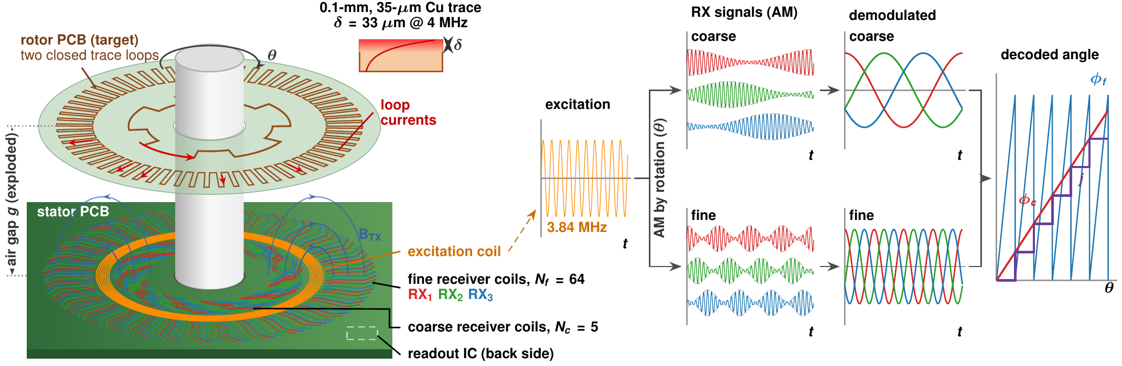
图 1-1（原文 Fig. 1）：传感器系统。左：四层定子 PCB（激励线圈夹在粗、精两组三相接收线圈之间，读出芯片在背面）和带两条闭合铜线的转子 PCB；右：沿读出链路的信号，从激励载波、被转动调制的接收信号、解调后的三相基带，到由粗、细相位解出的角度。
- 看图要点：左边是四层定子 PCB，激励线圈夹在粗测（N_{c} = 5）和精测（N_{f} = 64）两组三相接收线圈之间，读出芯片贴在背面；转子 PCB 上只有两条闭合铜线（0.1 mm 宽、35 µm 厚），相当于两匝短路线圈。右边是沿链路的信号：3.84 MHz 载波 → 被转动调制的接收信号 → 解调后的三相基带 → 由粗、细两路相位解出的角度。图中还标了 4 MHz 下趋肤深度 δ = 33 µm，正好与铜厚相当。
公式：接收线圈的互感随角度变化（原文式 2）
变量与假设
- M_{k}(θ)：第 k 相接收线圈与激励线圈之间（经转子环流）的互感；单位 H（文中用 nH）；导出量，由线圈版图和气隙 g 决定。原文第 II-B 节：g = 0.3～1.0 mm 时，精测基波约 33 → 1.5 nH，粗测约 51 → 28 nH。
- k：相序号，取 0、1、2；常数。三相在电角度上依次相差 2π/3。
- θ：转子机械角；rad；被测量，范围 0～2π。
- N：一圈内的电周期数；设计参数（常数），精测 N_{f} = 64，粗测 N_{c} = 5。
- M₀：基波互感幅度；nH；设计参数（随 g 变化），数值同上。
- M_{n}（n ≥ 2）：n 次空间谐波幅度；nH；由版图决定的确定性误差。TIM 稿 Fig. 4 给出精测 5、7 次约为基波的 0.04%。
- M_{dc},k：激励线圈到第 k 相的直接耦合，与角度无关；nH；确定性误差，每相不同。本稿未给数值，TIM 稿 Table I 的原始失调为精测 34.8%、粗测 6.1%（相对信号幅度）。
- 建模假设：① 线性、时不变的互感模型：PCB 上没有铁磁材料，不存在饱和或磁滞；② 转子刚性、与定子同心，偏心、倾斜带来的每圈调幅不在本式内，由 TIM 稿另行建模；③ 三相绕组几何完全相同（理想匹配），各次谐波严格按 2πnk/3 移相，实际的相间不对称归入后面标定的增益和相位误差；④ 接收线圈近似开路，线圈电流对场的反作用忽略不计。
Mk(θ)=M0cosNθ−2πk3+n≥2​MncosnNθ−2πnk3+Mdc,k | （原文式 2）
- 这个式子说明什么：接收线圈“看到”的耦合由两部分组成：一部分随转子转动按 Nθ 周期变化，这是有用信号；另一部分是固定的直接耦合，是失调的主要来源。
公式：Clarke 变换把三相变成正交两路（原文式 3）
变量与假设
- s₀、s₁、s₂：三相解调后的基带值；单位 V（ADC 之后为 LSB）；实测量，每帧一个样本，带有噪声。解调器输入幅度精测约 65 → 3 mV、粗测约 100 → 55 mV（g = 0.3 → 1.0 mm）。
- α、β：一对正交信号；与 s_{k} 同单位；导出量。
- 2/3、−1/3、1/√3：幅值不变形式的 Clarke 系数；常数。
- θ_{e} = atan2(β, α)：电角度；rad；导出量，等于 Nθ 对 2π 取模。
- 建模假设：① 原文第 II-A 节的信号模型 s_{k} = G cos(Nθ − 2πk/3) + o_{k} + …，即三相增益同为 G、相位严格相差 120°（名义矩阵对应理想匹配）；② 三相共有的成分（公共失调、3m 次谐波）在零和的两行中精确抵消，各相不同的失调 o_{k} 留下；③ 实际的增益、相位不匹配和单相失调由第 IV-B 节标定出的矩阵 C_{g} 和偏置 b_{g} 去掉，不在本式中处理。
$$\left[\begin{matrix}α \\ β\end{matrix}\right]=\left[\begin{matrix}\frac{2}{3} & −\frac{1}{3} & −\frac{1}{3} \\ 0 & \frac{1}{\sqrt{3}} & −\frac{1}{\sqrt{3}}\end{matrix}\right]\left[\begin{matrix}s_{0} \\ s_{1} \\ s_{2}\end{matrix}\right]$$ | （原文式 3）
- 这个式子说明什么：矩阵每一行的系数之和都是 0，所以三相共有的成分在这里直接抵消；三相之和本身就是一个现成的“线圈开路”诊断量。这正是三相能共用一条前端的前提。
公式：小误差如何变成角度误差（原文式 4、5）
变量与假设（式 4）
- Δθ_{e}：电角度误差；rad；导出量，假定为小量。
- o_α、o_β：α、β 两路的失调；与 A 同单位（V 或 LSB）；静态的确定性误差。未标定时可以很大：新版正文写明单时隙静态失调最大达幅度的 36%；标定后残差很小。
- A：α、β 的信号幅度；V 或 LSB；实测量，随气隙变化。
- δ：β 相对 α 的增益误差（相对值）；无量纲；确定性误差。新版 Fig. 13 实测（去失调后、未做增益标定）：精测 0.38%，粗测 0.32%。
- γ：β 的正交（相位）误差；rad；确定性误差。Fig. 13 实测：精测 0.71°（0.0124 rad），粗测 −0.10°。
- θ_{e}：真实电角度；rad；被测量，范围 0～2π。
- 建模假设：① o/A、δ、γ 都远小于 1，atan2 可以在真值附近一阶展开，δγ、(o/A)² 等二阶项忽略——这些量在 10⁻³ 量级时，二阶项只有 10⁻⁶ rad 量级，相对一阶项可以忽略；② 误差是静态的，不随 θ 变化；③ 噪声不在本式中（见式 5）。
- 注意适用范围：标定前 36% 的失调远超出“远小于 1”的前提，此时不能用式 (4) 估算误差；式 (4) 只适合描述标定后的残差。
$$Δθ_{e}≈\frac{o_{β}\text{cos}θ_{e}−o_{α}\text{sin}θ_{e}}{A}+\frac{δ}{2}\text{sin}2θ_{e}+\frac{γ}{2}(1+\text{cos}2θ_{e})$$ | （原文式 4）
变量与假设（式 5）
- σ_θ：机械角噪声的标准差；rad（乘以 206 265 换算为角秒）；导出量。设计目标为单帧 ≤ 1″，即约 4.85 µrad。
- σ_{n}：每一相上的噪声标准差；V 或 LSB；随机变量的统计量。由式 (8) 的设计要求 σ_{n}/A ≤ 3.8 × 10⁻⁴。
- A、N：同上。
- 建模假设：① 三相噪声零均值、方差相同、彼此不相关，并且在一帧内平稳；② σ_{n} ≪ A，atan2 可以线性化；③ 只计随机噪声，不含式 (4) 的确定性误差；④ 暂不考虑时隙相减引入的相关性——原文第 III-A 节说明零和行使结论不变。
$$σ_{θ}=\frac{1}{N}\sqrt{\frac{2}{3}} \frac{σ_{n}}{A}$$ | （原文式 5）
- 推导与验算：式 (4) 的失调、增益、正交三项按小角度展开逐项核对，形式和系数都正确。对式 (5)：α 的方差为 (4 + 1 + 1)/9 = 2/3 倍单相方差，β 为 (1 + 1)/3 = 2/3 倍，二者协方差为 0，所以电角度噪声为 √(2/3)·σ_{n}/A，再除以 N 得到机械角，与原文一致。
- 这两个式子说明什么：失调产生每个电周期 1 次的误差，增益和正交误差产生 2 次的误差；所有电学误差到了机械角度都要除以 N，精测通道 N = 64，误差被压小 64 倍；三相平均又让噪声乘以 √(2/3)（两相方案是 1）。

2. 从线圈模型推出读出指标（第 II-B 节）
这一节是全文写得最好的部分之一：每个电路指标都有来路，最后汇总成原文 Table I。
公式：解调后的基带幅度（原文式 6）
变量与假设
- V_{b}：无源混频器输出的基带幅度；V；导出量。原文：精测约 65 mV（g = 0.3 mm）到 3 mV（1.0 mm），粗测约 100 mV 到 55 mV，总跨度约 31 dB。
- 2/π：方波硬开关混频器的转换增益；常数。
- ω_{c} = 2πf_{c}：载波角频率；rad/s；设计参数。正文和 Table I 写 f_{c} ≈ 4 MHz，Fig. 1 标 3.84 MHz。
- M₀(g)：基波互感，随气隙 g 变化；nH；精测 33 → 1.5 nH，粗测 51 → 28 nH（g = 0.3 → 1.0 mm）。
- I_{tank}：槽路电流幅度；A；设计参数，可按四档编程。Fig. 2(d) 的实线取 130 mA。
- 建模假设：① 接收线圈近似开路，解调器输入阻抗足够高，线圈上的压降和电流可以忽略；② 混频时钟与载波同相，比较器延迟带来的 cos(ω_{c}τ + φ) 因子在这里取 1（见式 23）；③ EMI 低通在载波频率附近的衰减忽略。
$$V_{b}=\frac{2}{π}ω_{c}M_{0}(g)I_{\text{tank}}$$ | （原文式 6）
- 推导与验算：感应电压幅度为 ω_{cM0Itank}，乘以方波混频的 2/π 即得。代入 M₀ = 33 nH、I_{tank} = 130 mA、f_{c} = 3.84～4 MHz，V_{b} ≈ 66～69 mV，与正文“精测约 65 mV”一致；粗测 51 nH 对应约 100 mV，也对得上。
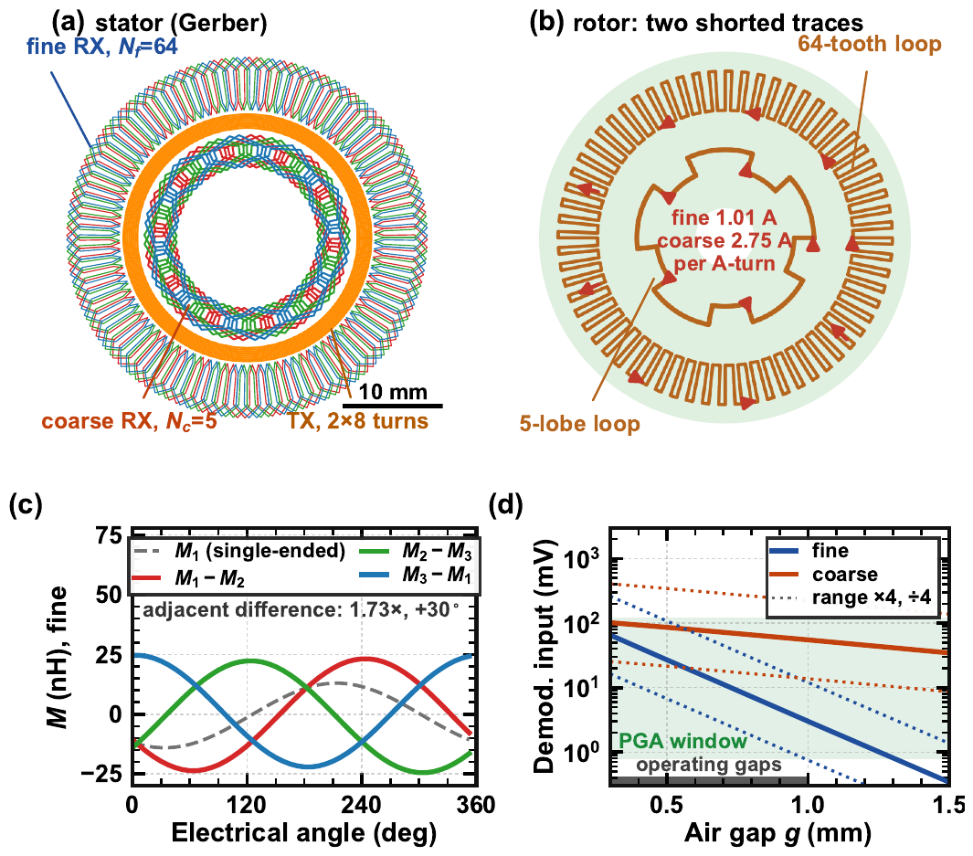
图 1-2（原文 Fig. 2）：从读出侧看线圈组及其信号。(a) 由 Gerber 数据画出的定子；(b) 转子两条短路线及仿真环流；(c) 精测通道单相互感与相邻两相之差；(d) 每相解调器输入随气隙的变化（实线为 130 mA 槽路电流，虚线为高一档、低一档），灰条为工作气隙，阴影为 PGA 输入窗口。
- 看图要点：(a)(b) 是由 Gerber 数据画出的定子与转子，转子两条短路线中的仿真电流分别为每安匝 1.01 A（精测）和 2.75 A（粗测）；(c) 是精测通道单相互感 M₁ 和相邻两相之差，后者幅度是前者的 1.73 倍、相位超前 30°，这正是后面式 (24) 的 √3 和 π/6；(d) 是解调器输入随气隙的变化，0.3～1.0 mm 内精测从约 65 mV 降到 3 mV，粗测从约 100 mV 降到 55 mV。
公式：PGA 增益范围（原文式 7）
变量与假设
- G_{min}、G_{max}：PGA 的最小、最大增益；V/V（常用 dB 表示）；设计参数。电路实际做到 19～53.5 dB。
- V_{FS}：ADC 满量程；V；设计参数。稿中没有单独给出数值；按下面的 21 dB 反推约为 1.1 V（我的推算）。
- V_{b},max、V_{b},min：解调器输入的最大、最小幅度；V；由式 (6) 导出，约 100 mV（粗测，0.3 mm）和 3 mV（精测，1.0 mm）。
- κ：最小信号至少要占满量程的比例；无量纲；设计选择，κ = 1/3。
- 建模假设：只考虑幅度随气隙和激励档位的变化；温度漂移、线圈公差另靠增益余量覆盖；只要信号不低于 κV_{FS}，量化噪声就不占主导。
$$G_{\text{min}}≤\frac{V_{\text{FS}}}{V_{b,\text{max}}}$$  $$G_{\text{max}}≥\frac{κV_{\text{FS}}}{V_{b,\text{min}}}$$ | （原文式 7）
- 推导与验算：G_{max}/G_{min} = κ·V_{b},max/V_{b},min = (1/3) × (100/3) ≈ 11.1，即约 21 dB 的跨度，与原文“约 21～42 dB”一致；实际 PGA 做到 19～53.5 dB，两头都留了余量。
公式：分辨率要求（原文式 8）
变量与假设
- SNR：链路信噪比；dB；设计目标（导出量），≥ 65.4 dB。
- A：正弦信号幅度，RMS 值为 A/√2；V 或 LSB。
- σ_{n}：每相噪声的标准差；随机变量的统计量；同式 (5)。
- 目标值：传感器目标精度 10″；单帧分辨率取其 1/10，即 1″；N_{f} = 64。
- 建模假设：噪声为零均值白噪声、三相独立（沿用式 5）；只看最大信号（最小气隙）时的要求；量化噪声按满幅正弦的 SNR = 6.02·ENOB + 1.76 dB 换算。
$$\text{SNR}=20{\text{log}}_{10}\frac{A}{\sqrt{2}σ_{n}}≥65.4 \text{dB}$$ | （原文式 8）
- 推导与验算：1″ = 4.848 µrad；由式 (5)，σ_{n}/A = 4.848 × 10⁻⁶ × 64/√(2/3) ≈ 3.80 × 10⁻⁴；SNR = 20 lg[1/(√2 × 3.80 × 10⁻⁴)] ≈ 65.4 dB，相当于 (65.4 − 1.76)/6.02 ≈ 10.6 位。再考虑最小信号只有满量程的 1/3（损失 9.5 dB，约 1.6 位），链路需要约 12 位，ADC 需要约 74 dB 的 SNR。逐步验算，数字都对。
公式：PGA 带宽要求（原文式 9）
变量与假设
- f_{PGA}：PGA 的 −3 dB 带宽（按一阶近似）；Hz；设计参数。要求 ≥ 2.9 MHz；电路实际为最高增益 2.9 MHz、最低增益 6.7 MHz。
- T_{s}：一个时隙的长度；s；设计参数，T_{s} = 1/f_{s} = 1 µs。
- 2⁻¹³：12 位精度允许的相对建立误差（半个 LSB）；常数。
- 建模假设：① PGA 是单极点一阶系统，时间常数 1/(2πf_{PGA})；② 每个时隙都从 V_{CM} 复位态开始做满幅阶跃；③ 只有前半个时隙 T_{s}/2 用于建立；④ 忽略压摆率限制和第二个极点（式 35 再回头验证这一点）。
$$f_{\text{PGA}}≥\frac{\text{ln}2^{13}}{πT_{s}}=2.9 \text{MHz}$$ | （原文式 9）
- 推导与验算：要求 exp(−2πf_{PGA}·T_{s}/2) ≤ 2⁻¹³，即 f_{PGA} ≥ 13 ln 2/(πT_{s}) = 9.01/(π × 1 µs) ≈ 2.87 MHz，取 2.9 MHz，正确。
- 这个式子说明什么：PGA 的带宽不是由信号频率决定的（6000 rpm 时精测基带只有 6.4 kHz），而是由分时切换后的建立时间决定。这一点是分时方案特有的，写得很清楚。
公式：噪声预算的两个约束（原文式 10、11）
变量与假设（式 10）
- v_{n}：PGA 输入参考噪声密度；nV/√Hz；设计目标，Table I 取 ≲ 5 nV/√Hz。
- G_{min}：最低增益，19 dB（约 8.9 V/V）；设计参数。
- f_{PGA}：PGA 带宽；Hz。式 (9) 的下限为 2.9 MHz，而最低增益下实际为 6.7 MHz。
- (π/2)·f_{PGA}：一阶滚降的等效噪声带宽；常数系数 π/2。
- V_{LSB} = 2V_{FS}/2¹²：12 位 ADC 的 LSB；V；设计参数（稿中未给 V_{FS} 的数值）。
- 建模假设：① 没有抗混叠滤波器，PGA 输出的全部噪声都折叠进奈奎斯特带宽；② PGA 噪声为白噪声（1/f 部分由时隙相减处理）；③ 量化噪声在一个 LSB 内均匀分布，RMS 为 V_{LSB}/√12；④ 在最低增益、最大信号时，PGA 噪声不应超过量化噪声。
$$v_{n}G_{\text{min}}\sqrt{\frac{π}{2}f_{\text{PGA}}}≤\frac{V_{\text{LSB}}}{\sqrt{12}}$$  $$V_{\text{LSB}}=\frac{2V_{\text{FS}}}{2^{12}}$$ | （原文式 10）
变量与假设（式 11）
- σ_θ(B)：输出带宽 B 内的机械角噪声；rad；导出量。
- σ_{s}：每个时隙上的总噪声，σ_{s}² = σ_{PGA}² + σ_{ADC}² + σ_{jit}²，分别是折叠后的 PGA 噪声、ADC 噪声和时钟抖动带来的噪声；V 或 LSB；随机变量的统计量。
- B：输出带宽；Hz；使用条件。单帧时 B = f_{f}/2。
- f_{f} = f_{s}/3：每通道帧率；f_{s} = 1 MS/s 时为 333 kHz；设计参数。
- 建模假设：① 三个噪声分量互不相关，功率相加；② 帧与帧之间的噪声为白噪声，滤到带宽 B 后方差按 2B/f_{f} 缩小；③ 三相噪声独立（沿用式 5）；④ 在最高增益、最大气隙时 PGA 噪声占主导。
$$σ_{θ}(B)=\frac{1}{N}\sqrt{\frac{2}{3}}\frac{σ_{s}}{A}\sqrt{\frac{2B}{f_{f}}}$$  $$f_{f}=\frac{f_{s}}{3}$$ | （原文式 11）
- 推导与验算：B = f_{f}/2 时式 (11) 退化为式 (5)，量纲和系数一致。式 (10) 按 G_{min} 和 f_{PGA} 反解 v_{n} 时需要 V_{FS}，稿中没有给出数值，无法独立复算 6.7 nV/√Hz；式 (11) 给出的 5.3 nV/√Hz 也依赖未给出的最小信号幅度。
- 需要核对【未改】：式 (10) 的允许值是在哪个带宽下算的。
  - 问题：正文说式 (10) “在式 (9) 的带宽下允许 6.7 nV/√Hz”，但式 (10) 管的是最低增益，而最低增益时的实际带宽是 6.7 MHz，不是 2.9 MHz。按 √(2.9/6.7) 折算，允许值约为 4.4 nV/√Hz。
  - 为什么要紧：4.4 nV/√Hz 比 Table I 的 “≲ 5 nV/√Hz” 更严，说明在最低增益下真正卡住噪声的是式 (10)，而不是正文所说的式 (11)。审稿人按式 (10) 代入就能发现。
  - 建议：用最低增益的实际带宽 6.7 MHz 重算式 (10)，并在 Table I 中写明噪声目标由哪一个约束决定。

3. 核心创新：相邻时隙相减就是 CDS（第 III-A、III-C 节）
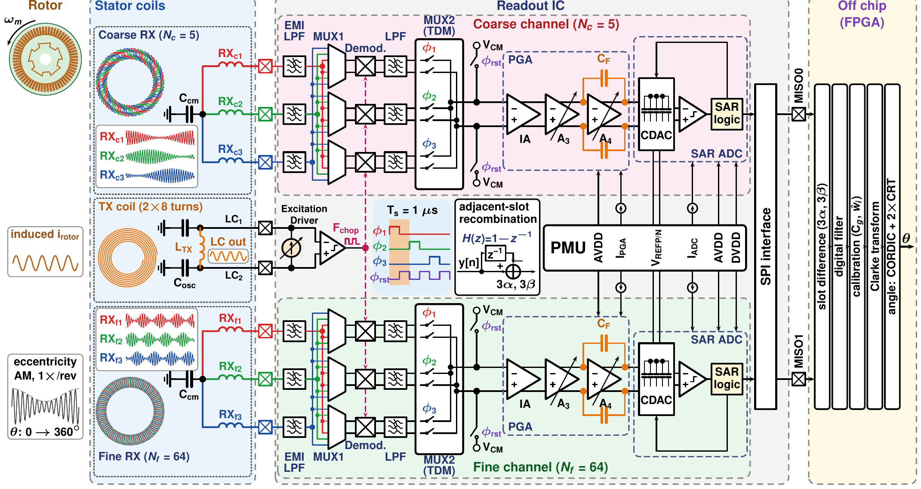
图 1-3（原文 Fig. 3）：系统信号链。左：转子、感应电流和每圈 1 次的偏心调幅，以及按 Gerber 画出的线圈组；中：芯片每通道的 EMI 低通、MUX1、无源解调器、低通、MUX2、三级 PGA 和冗余 SAR ADC，原始判决经 SPI 送往 FPGA；下方小图是分时时序和相邻时隙相减（1 − z⁻¹）。
看图要点：每个通道依次经过 EMI 低通 → MUX1 → 三个无源混频器 → 低通 → MUX2（分时）→ 三级 PGA（末级用电容 C_{F} 限带）→ 冗余 SAR ADC，原始判决经 SPI 送到 FPGA。中间的时序图是关键：φ_{k} 在时隙前半段把第 k 相接到 PGA，后半段 φ_{rst} 把 PGA 输入复位到 V_{CM}；FPGA 把相邻时隙相减，等效于一个 H(z) = 1 − z⁻¹ 的滤波器。
公式：相邻时隙相减（原文式 12、13）
变量与假设
- v[n]：第 n 次转换的结果；LSB；实测量（含随机成分）。
- s_{k}：该时隙所接相的信号；LSB；在一帧内视为不变的确定量。
- e[n]：共用前端（PGA + ADC）在第 n 次转换中引入的误差，包括失调、1/f 噪声和白噪声；LSB；随机过程。
- d[n]：相邻两次转换之差；导出量。
- f_{s}：转换率；设计参数，1 MS/s。f：频率，0～f_{s}/2。
- 建模假设：① 三相轮流经过同一个 PGA 和 ADC，e[n] 对所有时隙是同一个广义平稳随机过程，相邻样本强相关；② 信号在相邻两个时隙之间不变，转速的影响另见式 (26)；③ 各相解调器和 MUX 开关自身的失调、电荷注入不属于 e[n]——它们各相不同、不会被抵消，归入单相失调 o_{k}，由 b_{g} 去掉。
$$d[n]=v[n]−v[n−1]=(s_{k}−s_{k−1})+e[n]−e[n−1]$$  $$H(z)=1−z^{−1}$$  $${\left|H(e^{j2πf/f_{s}})\right|}^{2}=4{\text{sin}}^{2}\frac{πf}{f_{s}}$$ | （原文式 12、13）
- 这个式子说明什么：因为三相在几微秒内先后通过同一个 PGA 和 ADC，它们带上的失调和低频噪声几乎相同，相减后就抵消了。这与 CCD 里的相关双采样是同一个原理，只是这里不需要额外的电容或时钟相位，因为角度解算本来就要做这个减法。
公式：相减后的噪声谱和带内 1/f 功率（原文式 14、15）
变量与假设
- S_{e}(f)：e[n] 的单边功率谱密度；LSB²/Hz（或换算到输入的 V²/Hz）；随机过程的统计量，取 S_{e} = S_{w}(1 + f_{k}/f)。
- S_{w}：白噪声密度；同上单位；器件参数。
- f_{k}：1/f 噪声转角频率；Hz；器件参数。Fig. 7 的行为模型取 200 kHz（PGA 输出端）。
- S_{d}(f)：相减后的谱；导出量。
- f_{min}：带内最低频率，由观测时间 T_{obs} 决定，约 1/T_{obs}；Hz；测量条件。
- f_{B}：信号带上限；Hz；测量条件。Fig. 10 的测试取 1 kHz，ADC 测试取 100 kHz。
- 建模假设：① 噪声只有白噪声和 1/f 两种成分，不考虑随机电报噪声等；② 4sin²(πf/f_{s}) ≈ (2πf/f_{s})² 只在 f ≪ f_{s} 时成立，信号带（≤ 100 kHz）远低于 f_{s} = 1 MHz，满足；③ 积分时忽略 f_{min}² 项（f_{min} ≪ f_{B}）。
$$S_{d}(f)=4{\text{sin}}^{2}\frac{πf}{f_{s}}S_{e}(f)≈{\left(\frac{2πf}{f_{s}}\right)}^{2}S_{w}\left(1+\frac{f_{k}}{f}\right)$$ | （原文式 14）
$$\int_{f_{\text{min}}}^{f_{B}}{{\left(\frac{2π}{f_{s}}\right)}^{2}}S_{w}f_{k}f df≈\frac{2π^{2}S_{w}f_{k}f_{B}^{2}}{f_{s}^{2}}$$ | （原文式 15）
- 推导与验算：积分得 (2π/f_{s})²S_{wfk}(f_{B}² − f_{min}²)/2，略去 f_{min}² 即为原文结果。不相减时，带内 1/f 功率是 S_{wfk} ln(f_{B}/f_{min})，随观测时间变长（f_{min} 变小）而增加；相减后与 f_{min} 无关。
- 这两个式子说明什么：失调被完全去掉；1/f 噪声的密度从 ∝ 1/f 变成 ∝ f。代价是白噪声总功率翻倍，但原文指出这不会恶化角噪声：Clarke 行是零和的，用时隙值还是用时隙差构成，得到的是同一组线性组合。
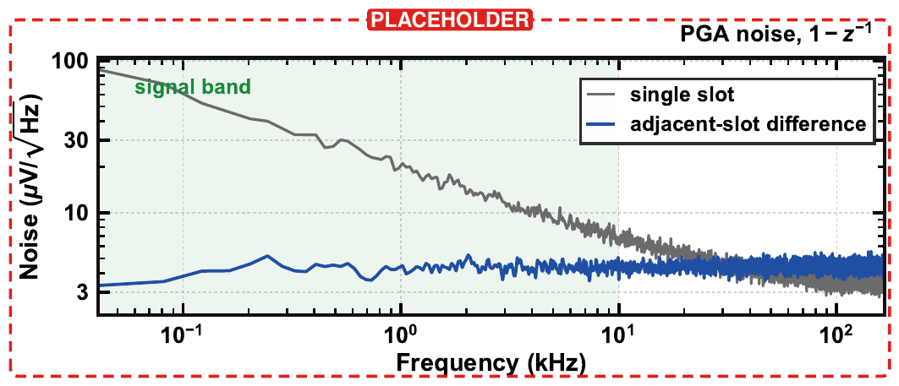
图 1-4（原文 Fig. 7，图上标有 PLACEHOLDER）：分时链路中 PGA 噪声的行为模型（3 个时隙，f_{s} = 1 MS/s，PGA 输出白噪声加 200 kHz 的 1/f 转角）。灰线为单个时隙序列的噪声密度，蓝线为相邻时隙差。
- 看图要点：在图中标注的信号带内，单时隙的噪声随频率降低而上翘（1/f 噪声），时隙差的曲线却是平的，这就是式 (14) 中“1/f 密度变成 ∝ f”的直观体现。这张图来自行为模型而不是实测；实测对应的是第 6 节的 Fig. 10（图 1-9）。
- 成立的前提：必须共用前端。如果每相一个放大器，e[n] 与 e[n−1] 不相关，相减反而会把两者的失调和 1/f 噪声叠加。这句话把“为什么分时”和“为什么 CDS 有效”绑在了一起，是全文的论证主线。
公式：时隙差同时是 Clarke 变换的分子（原文式 24、25）
变量与假设
- v_{k}：第 k 时隙的解调值，v_{k} = A cos(θ_{e} − 2πk/3) + o；LSB；实测量。下标按模 3 循环，v₃ ≡ v₀。
- A：三相共同的信号幅度；o：三个时隙共有的前端失调；均为 LSB。
- d_{k} = v_{k} − v_{k+1}：相邻时隙差；导出量。
- 建模假设：① 三相增益相同、相位严格相差 120°（理想匹配，实际偏差由 C_{g} 标定）；② 失调 o 对三个时隙完全相同（共用前端）；③ 一帧内 θ_{e} 不变，转速引起的错位另由式 (26)、(27) 处理。
$$d_{k}=v_{k}−v_{k+1}=\sqrt{3}A\text{cos}\left(θ_{e}−\frac{2πk}{3}+\frac{π}{6}\right)$$  $$α=\frac{d_{0}−d_{2}}{3}=A\text{cos}θ_{e}$$  $$β=\frac{d_{1}}{\sqrt{3}}=A\text{sin}θ_{e}$$ | （原文式 24、25）
- 推导与验算：用和差化积，cos x − cos(x − 2π/3) = √3 cos(x + π/6)，o 相减抵消；d₀ − d₂ = 2v₀ − v₁ − v₂ = 3A cos θ_{e}，d₁ = v₁ − v₂ = √3A sin θ_{e}。两式都正确。
- 这个式子说明什么：三个时隙差仍然互差 120°，只是幅度乘以 √3、相位移了 30°，失调则被消掉；再组合一次就直接得到 Clarke 的 α、β。“相邻时隙相减”同时是前端的 CDS 和 Clarke 变换的分子。
- 需要核对【未改】：差分方向的记号不统一。
  - 问题：式 (12) 定义的是“本次减上次”（v[n] − v[n−1]，即 s_{k} − s_{k−1}），式 (24) 定义的是 v_{k} − v_{k+1}，方向和下标都相反。
  - 为什么要紧：结论不受影响，但读者对照式 (12) 和式 (24) 推导时会得到相反的符号和 ±30° 的相移，容易怀疑推导有误。
  - 建议：全文统一成一种写法，例如都写成 d_{k} = v_{k} − v_{k−1}，并相应改写式 (25) 的组合系数。

4. 关键电路如何实现（第 III-B～III-E 节）
这一节按“搭电路的顺序”把四个关键模块走一遍：先看整条链路的时序，再看激励驱动和时钟比较器、PGA、SAR ADC。每个模块先说清楚它在链路中要完成什么，再按原文电路图逐个说明各个管子、开关、电容和运放的作用，最后给出决定性能的公式。
4.1 整条链路与时序：两个通道各一条 PGA + ADC（图 1-3）
- 共用部分：两个通道（精测、粗测）共用一个激励驱动和一个迟滞时钟比较器；比较器从槽路电压取出解调时钟 F_{chop}，两个通道的六个混频器都用它。电源由 PMU 提供：模拟、数字 LDO 各输出 1.8 V，同时给出 PGA 和 ADC 的偏置电流以及 V_{REFP}/V_{REFN}。
- 每个通道的前端：三相接收线圈各有一端接到交流接地的公共节点，另一端经 RX 引脚进入芯片 → EMI 低通 → MUX1 → 三个无源混频器（每相一个，同时工作）→ RC 低通滤掉 2f_{c} 分量。到这里三相是并行的。
- 分时部分：MUX2 把三路基带依次接到同一个 PGA，每相占一个时隙 T_{s} = 1 µs：前半个时隙 φ_{k} 接通第 k 相，后半个时隙 φ_{rst} 把 PGA 输入复位到 V_{CM}。三个时隙构成一帧，每通道帧率 333 kHz。每个时隙都从同一个复位态出发，所以建立误差与上一相的电压无关，相与相之间没有“记忆”。
- 量化和输出：SAR ADC 对每个时隙做一次转换，输出 16 个原始判决（不在片上加权），经 SPI（MISO0/1）送往 FPGA；FPGA 做时隙差、滤波、标定、Clarke 变换和角度解算。按式 (9)、式 (35)，PGA 的建立误差是在半个时隙末评估的，可见 ADC 在 φ_{k} 结束前采样（这是我根据式 (35) 的推断，稿中没有单独画出采样时刻）。
- 搭建时要注意：MUX2 必须“先断后通”，否则两相会短接；复位到 V_{CM} 让每次阶跃从同一起点开始，式 (35) 的建立分析才成立；两个通道各自一套 PGA 和 ADC，所以粗、细两路之间的增益差由各自的矩阵标定吸收，不要求匹配。
4.2 激励驱动：电流编程的 H 桥负阻振荡器（图 1-5(a)）
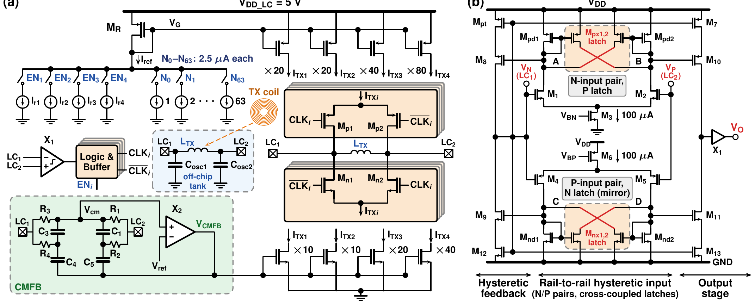
图 1-5（原文 Fig. 4）：(a) LC 振荡器的激励电流驱动：参考 IDAC（档位使能 EN₁～EN₄ 和 6 位可调电流源）、PMOS 镜像组、四个互补 H 桥切片及其时钟逻辑、带共模反馈的 NMOS 下管，以及片外槽路模型；(b) 轨到轨迟滞时钟比较器。
- 参考 IDAC：参考镜像管 M_{R} 汇集两路电流：一路是温度计码 EN₁～EN₄ 选出的档位电流 I_{r1}～I_{r4}，另一路是 6 位可调电流源 N₀～N₆₃（每单位 2.5 µA）。前者定档，后者在档内微调幅度。
- PMOS 镜像和四个切片：M_{R} 的电流按 k_{P} = 20:20:40:80 复制到四个切片，第一档只开切片 1，第二档开 1、2，第三档开 1～3，第四档全开。
- H 桥切片：每个切片由两个 PMOS 源管 M_{p1}、M_{p2} 和两个 NMOS 下管 M_{n1}、M_{n2} 组成 H 桥。比较器 X₁ 检测 V_{LC1} − V_{LC2} 的极性，切片逻辑据此切换四个管子，使 ±I_{TX} 的方波电流始终与槽路电压同相流入槽路——这就是维持振荡的“负阻”。片外槽路由 L_{TX} 和 C_{osc1}、C_{osc2} 组成，驱动电源 VDD_{LC} = 5 V。
- 共模反馈：PMOS 源和 NMOS 下管上下堆叠，LC1、LC2 的共模只由两者电流之差决定：失配 ε 会让共模移动 εI_{TX}/g_{o}，g_{o} 只有几十 µS，共模会被推到电源轨，电流源退出饱和，式 (18) 不再成立。所以要加共模反馈，而且只调 NMOS 下管、不碰决定幅度的 PMOS 电流。下管比例 k_{N} = 10:10:20:40，使每个切片的 k_{P}/k_{N} 都等于 2，一个栅压 V_{CMFB} 就能在任何档位、任何 N 下平衡所有切片，一个运放 X₂ 就够了。X₂ 把共模稳在 V_{ref} ≈ VDD_{LC}/2，即两组管子饱和极限的中点，使电流受限的摆幅最大。
- 共模检测网络：R₁ = R₃、R₂ = R₄、C₁ = C₃、C₄ = C₅ 对称地平均 LC1、LC2，差模摆幅在 X₂ 输入端抵消（电阻失配 ε 只漏过 εV̂_d/4），对槽路的负载只有 2(R₃ ∥ R₄)，远大于 R_{p}；C₄、C₅ 接回 V_{CMFB}，使 X₂ 在低频看到真实共模，而 PMOS、NMOS 换向不完美造成的 2f_{osc} 共模纹波被衰减到约 ω_{f}/(2ω_{osc})。槽路上的 C_{cm} 设定共模环路的主极点，环路穿越频率 ω_{cm} ≈ A_{0gmN}/C_{cm}。
公式：激励电流与槽路幅度（原文式 16～18）
变量与假设（式 16）
- I_{TX}：激励（槽路）电流幅值；A；设计参数，由档位和 N 编程。
- EN_{i}：第 i 个切片的使能；取 0 或 1；设计参数（温度计码，4 档）。
- k_{P},i：PMOS 镜像比，20:20:40:80；常数（版图决定）。
- I_{ref}：参考电流，I_{ref} = 2.5 µA·(S_{r} + N)；A；设计参数。
- K_{r} = Σ EN_{ikP},i：所选档位的镜像比之和；四档依次为 20、40、80、160。
- N：6 位可调电流源的码值，0～63；设计参数，每单位 2.5 µA。
- S_{r}：稿中没有定义（从式子看，像是与档位相关的固定单位数）。
- 建模假设：镜像理想：无失配、不计沟道长度调制；所有电流源都留在饱和区。
$$I_{\text{TX}}=\sum_{i=1}^{4}{{\text{EN}}_{i}}k_{P,i}I_{\text{ref}}=K_{r}⋅2.5 μ\text{A}⋅(S_{r}+N)$$ | （原文式 16）
变量与假设（式 17、18）
- f_{osc}：振荡频率；Hz；导出量，即载波频率 f_{c}（约 4 MHz，Fig. 1 标 3.84 MHz）。
- L_{TX}：激励线圈电感；H；设计参数（TIM 稿：2 × 8 匝），稿中未给数值。
- C_{d}：C_{osc1} 与 C_{osc2} 的串联值加寄生；F；设计参数，稿中未给数值。
- V̂_d：槽路差分电压幅值；V；导出量。四档的实测值仍为 {X} Vpp（[X4]）。
- R_{p} = Qω_{oscLTX}：槽路的等效并联电阻；Ω；导出量。
- Q：槽路品质因数；无量纲；器件参数，稿中未给数值。
- 建模假设：① 方波电流 ±I_{TX} 的基波幅值为 (4/π)I_{TX}；② 槽路 Q 足够高，只对基波呈现电阻 R_{p}，谐波电流被槽路电容旁路；③ 比较器 X₁ 的延迟忽略，电流与电压同相；④ 电流源保持饱和，即 V̂_d 不超过 VDD_{LC} 减去上下两管饱和压降后的余量。
$$f_{\text{osc}}=\frac{1}{2π\sqrt{L_{\text{TX}}C_{d}}}$$  $${\hat{V}}_{d}=\frac{4}{π}I_{\text{TX}}R_{p}$$  $$R_{p}=Qω_{\text{osc}}L_{\text{TX}}$$ | （原文式 17、18）
- 这几个式子说明什么：槽路电压幅度只由编程电流和槽路 Q 值决定，与电源电压无关，只要电流源都留在饱和区。下管比例 10:10:20:40 让每个切片的 k_{P}/k_{N} 都等于 2，因此一个 V_{CMFB} 就能在任何档位下平衡所有切片。
- 需要核对【未改】：S_{r} 未定义，“每档 ×4”与电路对不上。
  - 问题：式 (16) 中的 S_{r} 正文没有定义；而按 k_{P} = 20:20:40:80 逐档使能，K_{r} 依次为 20、40、80、160，每档只翻一倍，与第 II-B 节和 Table I 的“4 档、每档 ×4（12 dB）”不一致。
  - 为什么要紧：激励档位决定大气隙下精测信号能否达到噪声目标（式 11），也决定功耗。审稿人按式 (16) 一算就会发现 ×2 与 ×4 的矛盾。
  - 建议：在式 (16) 后定义 S_{r}；如果每档 ×4 是靠 S_{r} 同步翻倍实现的，写明每档的 S_{r}；否则把 Table I 改成“每档 ×2（6 dB）”。
4.3 时钟比较器（图 1-5(b)）
- 结构：N 输入对和 P 输入对并联，构成轨到轨输入；两对的负载是交叉耦合的锁存管，形成迟滞，避免槽路电压过零附近的噪声造成多次翻转；后面是把两路相加的输出级。
- 它决定什么：比较器从槽路电压取出解调时钟，延迟 τ 直接变成解调相位误差（式 23）。因为同一通道三相共用这一个时钟，τ 的影响是三相共有的。
公式：比较器延迟对解调增益的影响（原文式 23）
变量与假设
- A_{k}：第 k 相接收载波的幅度；V；实测量。
- ω_{c}：载波角频率；rad/s；同上。
- τ：比较器及时钟链的延迟；s；器件参数，会随工艺、温度变化；稿中未给数值。
- φ_{k}：第 k 相载波相对槽路电压的相位；rad；由线圈的 RL 特性和转子环流相位决定，三相近似相同（φ_{k} ≈ φ）。
- v_{b},k：第 k 相的基带输出；V；导出量。
- 建模假设：① 混频器是理想的 ±1 方波乘法器；② 低通滤波完全去掉 2f_{c} 及以上分量；③ τ、φ_{k} 在一帧内不变；④ 三相共用同一个比较器，τ 对三相相同。
$$v_{b,k}=\frac{2}{π}A_{k}\text{cos}(ω_{c}τ+φ_{k})$$ | （原文式 23）
- 推导与验算：A sin(ωt + φ) 乘以 sgn[sin ω(t − τ)]，在一个周期内取平均，等于 (2/π)A cos(ωτ + φ)，与原文一致。
- 这个式子说明什么：比较器的延迟 τ 会让解调增益乘上 cos(ω_{c}τ + φ_{k})。这个因子是三相共有的，在 β/α 中约掉，不影响角度；三相之间残余的相位差表现为增益失配，由 Clarke 矩阵标定一并去掉。
4.4 转速带来的时隙错位及其数字修正（第 III-C 节）
变量与假设（式 26）
- Δθ_{skew}：时隙错位引起的机械角误差幅度；rad；导出量。
- Δφ_{s} = Nω_{mTs}：相邻两个时隙之间电相位前进的量；rad；导出量。
- ω_{m}：机械角速度；rad/s；工作条件，最高 6000 rpm（628 rad/s）。
- T_{s}：时隙间隔，1 µs；N：周期数。
- 建模假设：① 一帧内转速恒定，加速度忽略；② Δφ_{s} ≪ 1，只保留一阶项；③ 三个时隙等间隔采样。在此前提下，相位偏差 (0, Δφ_{s}, 2Δφ_{s}) 拆成共同部分（纯延迟，不产生误差）和差动部分（产生负序分量，在 atan2 中形成二倍电频率的纹波）。
$$Δθ_{\text{skew}}=\frac{Δφ_{s}}{\sqrt{3}N}=\frac{ω_{m}T_{s}}{\sqrt{3}}$$ | （原文式 26）
- 推导与验算：6000 rpm 时 ω_{m} = 628.3 rad/s，ω_{mTs}/√3 = 3.63 × 10⁻⁴ rad ≈ 74.8″；1200 rpm 时约 15.0″，与原文的 75″ 和 15″ 一致。误差与 N 无关，只随转速线性增长；对 10″ 的目标来说，这一项不处理不行。
变量与假设（式 27）
- v_{k}[n]、v_{k}[n−1]：第 k 个时隙本帧和上一帧的样本；LSB；实测量。
- kT_{s}/T_{f}：插值系数，k = 0、1、2 时为 0、1/3、2/3；常数。
- T_{f} = 3T_{s}：帧周期，3 µs；设计参数。
- 建模假设：① 相邻两帧之间信号近似线性变化，即转速恒定，二阶项（量级 (ω_{eTf})²）忽略；② 插值系数 ≤ 2/3，对噪声的放大很小，可以忽略。
$$v_{k}←v_{k}[n]−\frac{kT_{s}}{T_{f}}\left(v_{k}[n]−v_{k}[n−1]\right)$$ | （原文式 27）
- 这个式子说明什么：用本时隙上一帧的样本做线性插值，把第 k 个时隙“拉回”到第一个时隙的时刻，不需要估计转速。行为仿真显示 6000 rpm 下残余 1.7″；按 6000 rpm 时 ω_{eTf} = 64 × 628 × 3 µs ≈ 0.12 rad 估算，(ω_{eTf})² 量级的残差与 1.7″ 相符。实测仍为 {X}（Fig. 14(c)，合成示例）。
4.5 PGA：电流复用输入级与末级限带（图 1-6）
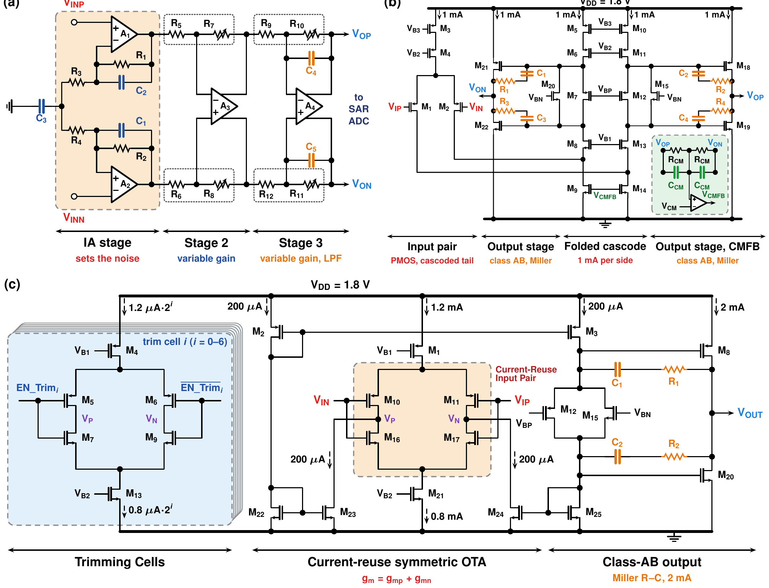
图 1-6（原文 Fig. 5）：可编程增益放大器。(a) 信号通路；(b) 核心运放 A₃、A₄（PMOS 输入、折叠共源共栅、AB 类输出、Miller R–C 补偿）；(c) 电流复用输入运放 A₁、A₂ 及 7 位失调修调单元。
- 信号通路（a）：三运放仪表放大器 A₁～A₃ 加末级 A₄；增益由抽头电阻串编程（每个串一组抽头），范围 19～53.5 dB。C_{F}（C₄、C₅）跨接在 A₄ 的反馈电阻 R_{F}（R₁₀、R₁₁）上，放在末级，一次限住前面三级和增益电阻的全部噪声。PGA 直接驱动 SAR 的 CDAC，没有抗混叠滤波器，也没有 ADC 驱动缓冲。
- 输入运放 A₁、A₂（c）：第一级是对称 OTA，PMOS 和 NMOS 输入对上下堆叠在同一支路、由同一输入驱动，本来当有源负载的管子自己也成了输入管，g_{m} = g_{mp} + g_{mn}；第二级是 AB 类输出，Miller R–C 补偿。第一级的 V_{P}、V_{N} 节点上挂着 7 位电流舵修调 DAC（二进制加权单元 i = 0～6，图中标注 0.8 µA·2^{i}），一次性修掉失调。
- 核心运放 A₃、A₄（b）：PMOS 输入对、折叠共源共栅、由浮动电流源偏置的 AB 类输出级、Miller R–C 补偿，电阻式共模反馈驱动 M₉ 和 M₁₄ 的栅极。这两级输入摆幅大，叠管的电流复用会压缩摆幅，所以不用。
- 搭建时要注意：因为高频时 C_{F} 使反馈系数趋近 1，A₄ 实际工作在接近单位增益反馈下，还要带 CDAC 负载，所以 A₄ 必须按“单位增益稳定 + 容性负载”来补偿。
公式：电流复用的噪声优势（原文式 28）
变量与假设
- v_{n}²（上横线）：输入参考噪声电压的功率谱密度；V²/Hz；随机过程的统计量。
- k：玻尔兹曼常数，1.38 × 10⁻²³ J/K；常数。T：绝对温度，约 300 K；工作条件。
- γ：沟道热噪声系数；无量纲；工艺参数（长沟道约 2/3，短沟道更大）。
- g_{mn}、g_{mp}：电流复用结构中 NMOS、PMOS 输入管的跨导；S；设计参数。
- g_{m1}、g_{m},load：常规结构中输入管和有源负载管的跨导；S；设计参数。
- 建模假设：① 只计沟道热噪声（1/f 噪声由时隙相减处理）；② NMOS、PMOS 取同一个 γ；③ 系数 8kTγ 来自差分对两侧各一管（2 × 4kTγ）；④ 比较时两种结构的支路电流相同。
$$\overline{v_{n}^{2}}≈\frac{8kTγ}{g_{mn}+g_{mp}} \text{vs}. \frac{8kTγ}{g_{m1}}\left(1+\frac{g_{m,\text{load}}}{g_{m1}}\right)$$ | （原文式 28）
- 这个式子说明什么：普通输入对的有源负载只贡献噪声，括号里的因子大于 1；电流复用后负载管本身也是输入管，同样电流下 g_{mn} + g_{mp} 约为单管的两倍，所以噪声至少低 3 dB。
公式：一次性失调修调（原文式 29）
变量与假设
- ΔV_{OS}：修调带来的输入参考失调平移；V；导出量。
- D：7 位修调码，0～127；设计参数，一次性写入；b_{k}：其各位。
- I_{u}：修调 DAC 的单位电流；A；设计参数（Fig. 5(c) 中单元标注 0.8 µA·2^{i}）。
- g_{m},in：输入级跨导；S；设计参数，稿中未给数值。
- 建模假设：① 修调电流远小于偏置电流，g_{m},in 不随修调码变化，失调平移与 D 成线性；② 修调范围对称，为 ±127I_{u}/g_{m},in；③ 失调是静态的，残余漂移由时隙相减去掉。
$$ΔV_{\text{OS}}=(2D−127)\frac{I_{u}}{g_{m,\text{in}}}$$  $$D=\sum_{k=0}^{6}{b_{k}}2^{k}$$ | （原文式 29）
- 这个式子说明什么：失调是三个时隙共有的，会在角度中抵消，修调只是为了让最高增益下输出居中、不溢出 ADC，所以一次性修调就够了，不需要乒乓自动调零或直流伺服环。
公式：末级限带的传递函数（原文式 30～33）
变量与假设
- R₁：末级输入电阻；R_{F}：反馈电阻（R₁₀、R₁₁）；C_{F}：限带电容（C₄、C₅）；均为设计参数，稿中未给数值。
- Z_{F} = R_{F}/(1 + sτ_{F})，τ_{F} = R_{FCF}：反馈支路阻抗和时间常数；导出量。
- β_{f} = R₁/(R₁ + R_{F})：低频反馈系数；由增益设置决定。
- ω_{u}：运放的单位增益角频率；rad/s；设计参数。
- β(s)、H(s)：反馈系数和闭环传递函数；p₁、p₂：闭环的两个实极点；导出量。
- f_{PGA}：限带后的带宽；最低增益 6.7 MHz、最高增益 2.9 MHz（原文数值）。
- 建模假设：① 运放在 ω_{u} 附近用积分器模型 A(s) ≈ ω_{u}/s，忽略其高阶极点；② 忽略运放输出阻抗和 CDAC 负载对 ω_{u} 的影响；③ 电阻理想、无寄生电容；④ β_{f}ω_{u} ≫ 1/τ_{F}，两个极点分得很开。
$$β(s)=\frac{R_{1}}{R_{1}+Z_{F}}=β_{f}\frac{1+sτ_{F}}{1+sβ_{f}τ_{F}}$$  $$H(s)=\frac{−R_{F}/R_{1}}{1+s\left(τ_{F}+\frac{1}{β_{f}ω_{u}}\right)+s^{2}\frac{τ_{F}}{ω_{u}}}$$ | （原文式 30、31）
$$p_{1}≈\frac{1}{τ_{F}+1/(β_{f}ω_{u})}≈\frac{1}{τ_{F}}$$  $$p_{2}≈ω_{u}$$  $$f_{\text{PGA}}=\frac{p_{1}}{2π}≈\frac{1}{2πR_{F}C_{F}}$$ | （原文式 32、33）
- 推导与验算：按 A(s) ≈ ω_{u}/s 推导式 (30)、(31)，结果与原文一致；两极点之和为 τ_{F} + 1/(β_{f}ω_{u})、之积为 τ_{F}/ω_{u}，在极点分离条件下即得式 (32)、(33)。
- 这几个式子说明什么：C_{F} 把信号带宽压到约 1/(2πR_{FCF})，使折叠噪声降低一个数量级以上；但它不改变运放本身。高频时 C_{F} 旁路 R_{F}，反馈系数趋近 1，环路在约 ω_{u} 处穿越，比不加 C_{F} 时更快，所以给 CDAC 充电、从采样冲击中恢复的速度并不变慢。一句话：只让信号变慢，不让环路变慢。
公式：半时隙末的建立误差（原文式 35）
变量与假设
- ε(T_{s}/2)：半个时隙末的相对建立误差；无量纲；导出量。
- p₁、p₂：同上；T_{s}：1 µs。
- 建模假设：① 输入是从 V_{CM} 复位态开始的阶跃 Δv；② 两个极点为实数且 p₂ ≫ p₁，快项在几个 1/ω_{u} 内衰减完；③ 不发生压摆。
$$ε\left(\frac{T_{s}}{2}\right)≈\frac{p_{2}}{p_{2}−p_{1}}e^{−p_{1}T_{s}/2}≈e^{−πf_{\text{PGA}}T_{s}}$$ | （原文式 35）
- 推导与验算：f_{PGA} = 2.9 MHz 时 πf_{PGATs} ≈ 9.1，ε ≈ 1.1 × 10⁻⁴，低于 2⁻¹³ ≈ 1.22 × 10⁻⁴，与式 (9) 首尾呼应。
4.6 12 位冗余 SAR ADC（图 1-7）
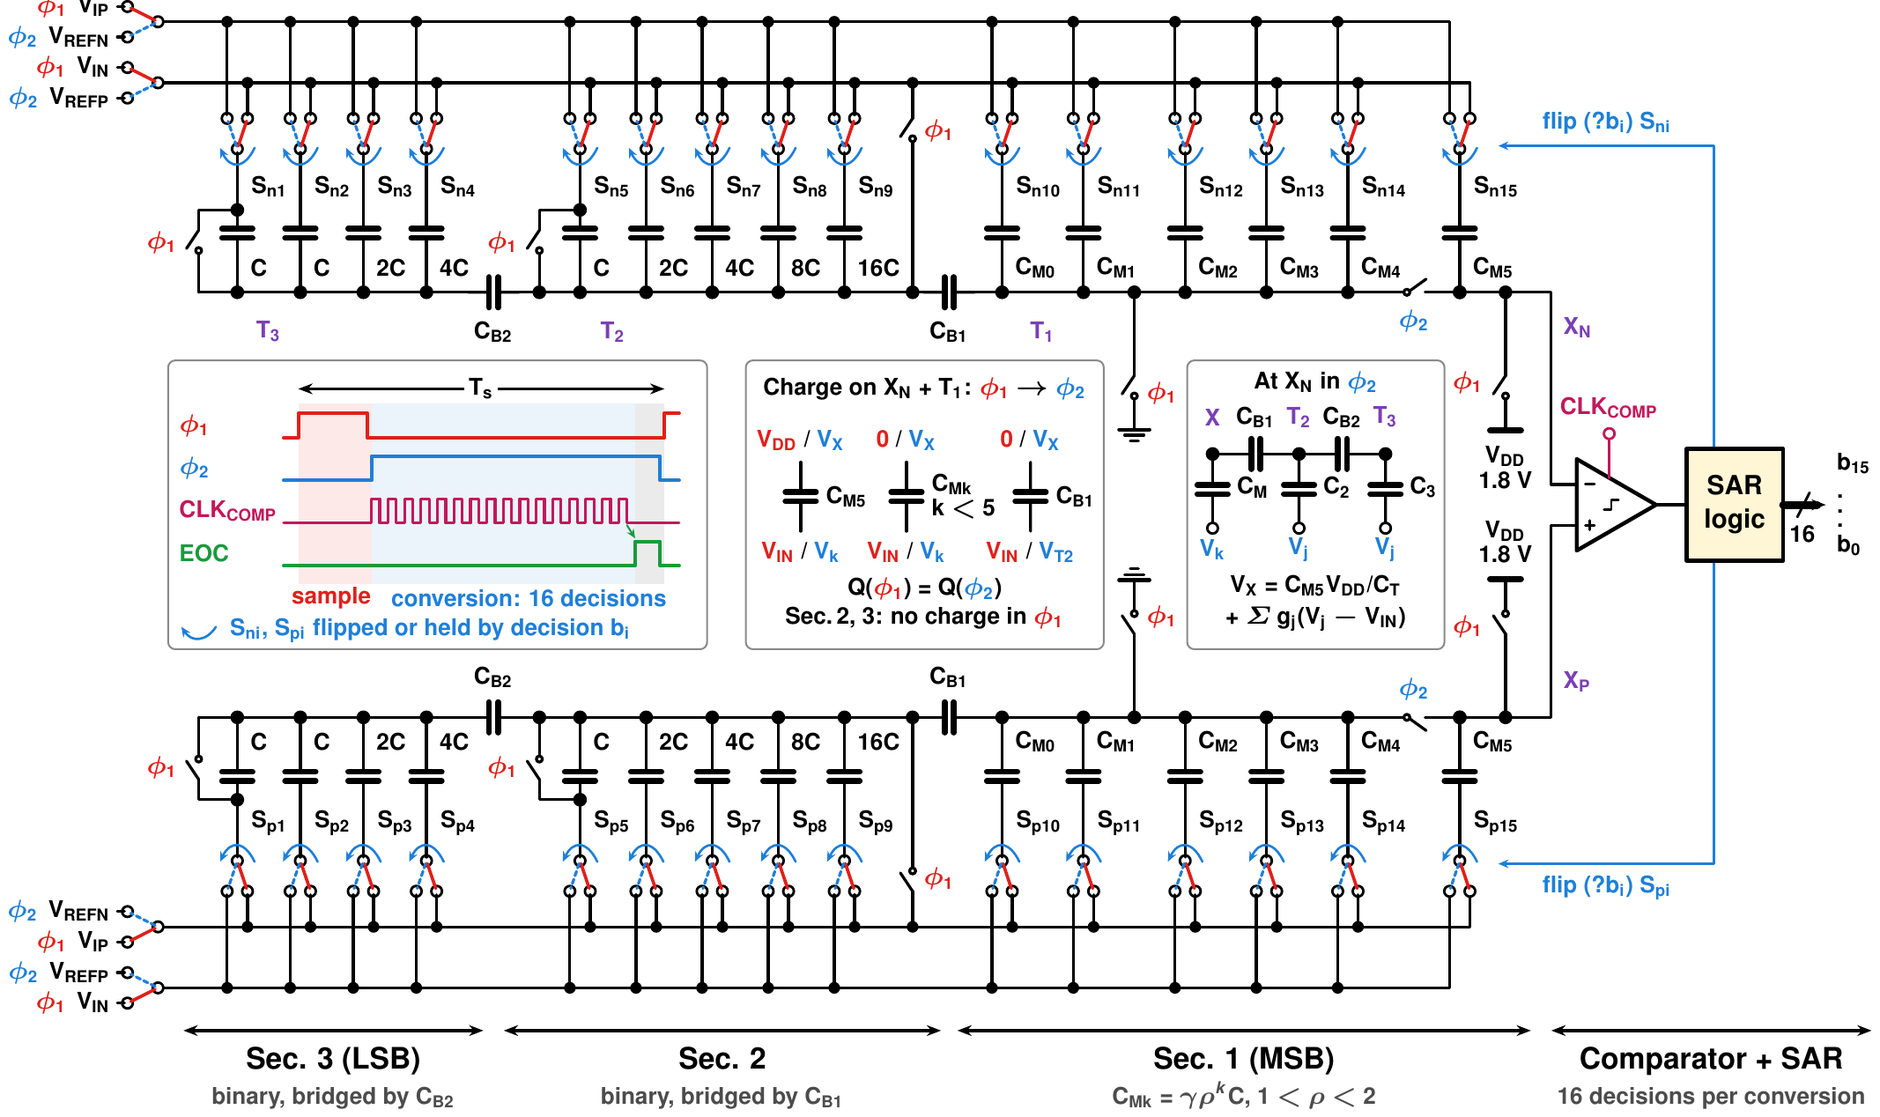
图 1-7（原文 Fig. 6）：全差分 SAR ADC：三段桥接 CDAC（上为 CDAC_{N}，下为 CDAC_{P}）、下极板采样、比较器和 SAR 逻辑。插图给出一次转换的时序、φ₁ → φ₂ 切换时节点上的电荷，以及 φ₂ 时从比较器节点看到的桥接网络。
- 两条按相切换的轨：每半个 CDAC 有两条轨。采样相 φ₁ 时，CDAC_{N} 的内轨接 PGA 输出 V_{IN}，CDAC_{P} 的内轨接 V_{IP}；转换相 φ₂ 时，两条轨分别接 V_{REFP} 和 V_{REFN}。每个下极板开关的复位位置都在内轨上，所以同一个开关既完成采样，又设定 DAC 的初始状态，不需要单独的采样开关。
- 下极板采样：φ₁ 时，第 1 段的顶板节点 T₁ 接地，比较器节点 X（只挂最大的电容 C_{M5}）预充到 V_{DD} = 1.8 V。顶板开关比轨切换稍早断开，所以采样电荷与输入开关随信号变化的电荷注入无关。第 2、3 段的顶板 T₂、T₃ 接到输入，两块极板都在 V_{IN}，不存电荷。
- 转换：φ₂ 时 T₁ 与 X 合并，比较器在 CLK_{COMP} 的驱动下做 16 次判决（12 位 + 4 次冗余）。每次判决 b_{i} 之后，SAR 逻辑把开关对 S_{ni}、S_{pi} 留在复位位置或翻到另一条轨；第 16 次判决后给出 EOC。
- 比较器共模不用缓冲：每次翻转让两半反向移动，X_{P}、X_{N} 的共模始终是 C_{M5VDD}/C_{T} 加常数，由预充 C_{M5} 一次设定，不需要 V_{CM} 缓冲器，比较器失调在整个搜索中保持不变。比较器是静态 PMOS 预放大器加锁存器，预放隔离了 CDAC 与锁存器的回踢。
- 分段与冗余：不分段时，4 次冗余需要每边几千个单位电容，所以每个 CDAC 分成三段桥接：第 1 段（接比较器节点）是 6 个非二进制 MSB 电容 C_{Mk} = γρ^{k}C（1 < ρ < 2），第 2、3 段是二进制，由 C_{B1}、C_{B2} 桥接。冗余放在 MSB 段有两个理由：MSB 周期最需要放宽建立时间；第 1 段不衰减，电容大、匹配好。二进制段在一个时钟内就能建立，不需要冗余。
- 段增益不修调：段增益取决于桥电容和内部节点寄生，硬件上都不修调；16 个原始判决直接输出，用名义权重 D = Σw_{ibi} 合成，权重失配造成的非线性与传感器的角度非线性一起在标定中去掉，片上不需要 ADC 校准电路。
公式：采样电荷与转换方程（原文式 36、38、39）
变量与假设（式 36）
- Q₁：φ₁ 结束时，CDAC_{N} 上接 X 和 T₁ 的极板所带的总电荷；C；导出量。
- C_{M5}：第 1 段最大的 MSB 电容（接 X）；C_{M}：第 1 段电容之和；C_{B1}：第 1、2 段之间的桥电容；F；设计参数，稿中未给数值。
- V_{DD}：预充电压，1.8 V；V_{IN}：PGA 负端输出；V。
- 建模假设：① φ₁ 期间 X 预充到 V_{DD}，T₁ 接地，所有下极板接 V_{IN}，T₂ = V_{IN}；② 顶板开关先断开（下极板采样），开关电荷注入与信号无关，可视为常数；③ 节点寄生电容并入相应电容。
$$Q_{1}=C_{M5}(V_{\text{DD}}−V_{\text{IN}})−(C_{M}−C_{M5}+C_{B1})V_{\text{IN}}$$ | （原文式 36）
- 推导与验算：X 一侧只有 C_{M5}，顶板在 V_{DD}、下极板在 V_{IN}，电荷 C_{M5}(V_{DD} − V_{IN})；T₁ 一侧的其余电容和桥电容顶板在 0、另一板在 V_{IN}，电荷 −(C_{M} − C_{M5} + C_{B1})V_{IN}；两者相加即为原文式 (36)。
变量与假设（式 38、39）
- V_{X}：比较器节点电压；V；导出量。
- C_{T}：X 节点的总电容，即 C_{M} 加上 C_{B1} 与第 2 段（含其负载）的串联；F；设计参数。
- g_{j}：第 j 个电容的归一化权重，第 1 段为 C_{j}/C_{T}，第 2、3 段分别乘以桥接衰减 α₂、α₃（< 1，由 C_{B1}、C_{B2} 和节点寄生决定）；无量纲；设计参数（含未修调的偏差）。
- V_{j}：φ₂ 时第 j 个电容下极板所接的电压，V_{REFP} 或 V_{REFN}；V_{REF} = V_{REFP} − V_{REFN}。
- s_{i}：第 i 对开关是否翻转（1 为翻转）；由判决 b_{i} 决定。G = Σg_{i}。
- 建模假设：① 转换期间各浮空节点电荷守恒，无漏电；② 电容线性，不计电压系数；③ CDAC_{P} 与 CDAC_{N} 完全对称，g_{i} 相同；④ 比较器输入电容并入 C_{T}。
VX=CM5CTVDD+j​gj(Vj−VIN)  VXP−VXN=−G(VIP−VIN)−GVREF+2VREFi​sigi | （原文式 38、39）
- 推导与验算：所有 V_{j} = V_{IN} 且去掉 V_{DD} 项时，V_{X} = 0、V_{T2} = V_{T3} = V_{IN} 满足三个节点的电荷方程，再按叠加原理即得式 (38)；复位态下两半下极板分别在 V_{REFP}、V_{REFN}，翻转一对即互换，两半相减得到式 (39)。我按复位态和翻转规则重新推导，结果一致。
- 这个式子说明什么：逐次逼近把式 (39) 驱动到 0，于是 Σs_{igi}/G ≈ ½[1 + (V_{IP} − V_{IN})/V_{REF}]，判决结果就是输入的二进制（冗余）表示；名义权重 w_{i} 近似等于 g_{i}/G。
- 为什么不做 ADC 校准：同一 ADC 转换同一通道的三个时隙，权重失配造成的非线性对三相是同一个函数：直流和 3m 次谐波在零和行中抵消，基波只是公共增益，只剩 3m ± 1 次谐波，以确定性误差的形式与传感器其他非线性一起被校正。离线估计的权重最多偏离 0.98%（第 7 个周期），对应约 2.8″ RMS（由 9.07″ 和 8.63″ 平方相减开方得到，验算无误，见图 1-13）。

5. 角度解算链（第 IV 节）
- 为什么用三相而不是两相：两相方案中，公共失调会产生 o(cos θ_{e} − sin θ_{e})/A 的误差，3 次空间谐波会变成 4N 次的角度误差；三相的零和行把这些在 atan2 之前就消掉了。
公式：中国剩余定理解游标（原文式 41～43）
变量与假设
- u_{c}、u_{f}：粗、细通道的相位，归一化到 [0, 1)；单位：周期；实测量，含噪声和确定性误差。
- N_{f} = 64、N_{c} = 5：两个通道的周期数；常数，二者互质。
- m：取整得到的整数判决；D：取整后的余数，即诊断量，按定义 |D| ≤ 0.5；导出量。
- v = 13：常数，满足 N_{cv} ≡ 1（mod N_{f}），5 × 13 = 65 ≡ 1（mod 64）。
- j：精测周期序号，0～63；导出量。θ：输出机械角，单位 °。
- ε_{c}、ε_{f}：粗、细相位误差，单位：周期；包含随机噪声和确定性误差。
- 建模假设：① u_{c}、u_{f} 是同一时刻的值（时隙错位已由式 27 插值）；② 式 (43) 是“周期不判错”的确定性充分条件，不要求误差独立或服从高斯分布；③ 输出角只取决于精测相位 u_{f} 和周期序号 j，粗测误差只要不越界就不进入输出。
$$m=\text{round}(N_{f}u_{c}−N_{c}u_{f})$$  $$D=N_{f}u_{c}−N_{c}u_{f}−m$$  $$j=\text{mod}(mv,N_{f})$$  $$θ={360}^{∘}⋅\frac{j+u_{f}}{N_{f}}$$ | （原文式 41、42）
$$\left|N_{f}ε_{c}−N_{c}ε_{f}\right|<\frac{1}{2}$$ | （原文式 43）
- 推导与验算：没有误差时，N_{fuc} − N_{cuf} 恰为整数 N_{ckf} − N_{fkc}；有误差时多出 N_{f}ε_{c} − N_{c}ε_{f}，只要它小于 1/2，取整仍得到正确的 m，而 mv ≡ k_{f}（mod N_{f}）。若 ε_{f} ≈ 0，只要求 |ε_{c}| < 1/(2N_{f}) 周期，即 2.8° 电角度，约 7 位精度；换算成机械角，粗、细角度之差须小于 0.5/(N_{fNc}) × 360° = 0.5625°。
- 这几个式子说明什么：只需一次乘 13、一次对 64 取模和一次取整就能解出绝对角；粗测通道的匹配、噪声和串扰要求都可以放宽。0.5/max|D| 就是在线可读的解码裕度。
- 粗测相位修正：离线拟合一个低阶傅里叶模型 g(θ)，在第一遍 CRT 结果 θ₀ 处求值，只修正粗测相位 φ_{c} ← φ_{c} − N_{cg}(θ₀)，再做第二遍 CRT。硬件代价是一次查表加一次减法。正文写“配合 [42] 的标定，裕度达到 21 倍”，而新版 Fig. 15 实测为 16 倍——两者的关系见第 6 节的“需要核对”。

6. 测试：测了什么、哪些已是实测
下表列出新版稿件第 V 节报告的全部测试项目。“关键结果”一栏只摘录原文数字；仍为 {X} 的照实写出，图中只有合成示例数据的注明“合成示例”。全部对应的测试结果图按表中顺序排在表的下面。
表 1-1 TCAS-I 稿测试项目一览
序号 | 测试项目 | 测试条件 / 方法 | 关键结果（原文数值） | 原文图表 → 本文
1 | 样机与测试台 | SMIC 0.18 µm BCD；伺服电机带转子，参考编码器装在电机轴上（型号 [TODO]）；Zynq-7010 FPGA 采集；不锈钢垫片调气隙；全部用 64/5 线圈组 | 芯片 3.25 mm × 2.75 mm；Table II 面积仍为 {X} mm² | Fig. 9 → 图 1-8
2 | 激励槽路 | 四个激励档位 | 振荡频率 {X} MHz，差分幅度 {X} Vpp [X4] | 无图
3 | PGA 输入噪声 | 最低、最高增益 | {X}、{X} nV/√Hz [X3] | Fig. 12(a)（合成示例）→ 图 1-11
4 | 信号链码噪声（CDS 验证） | 信号链单独测试；单时隙与相邻时隙差；记录 100 s，数字滤波到 1 mHz–1 kHz | 0.33 → 0.22 LSB RMS，降低 3.4 dB；比两个不相关时隙的 0.47 LSB 低 6.5 dB；相关系数 0.78 | Fig. 10（实测）→ 图 1-9
5 | ADC 的 SNDR/SFDR 与位权估计 | 低失真正弦注入 PGA 输入，最低增益，f_{s} = 1 MS/s，带宽 1 mHz–100 kHz；三颗芯片 | SNDR {X} dB（估计权重）/ {X} dB（名义权重），SFDR {X} dB，改善 {X}～{X} dB [X2, X19]；注入点 [TODO] | Fig. 11（合成示例）→ 图 1-10
6 | 帧错误与 missing code | 25 600 帧采集；输入慢扫，在 16 个原始判决上检查 | 无帧错误；missing code {X} 个 [TODO] | 无图
7 | 功耗 | 名义激励档；最低档；电池模式 | 不含槽路的读出链 {X} mW；最低档总功耗 {X} mW；电池模式 {X} mW [X9] | Fig. 12(b)（合成示例）→ 图 1-11
8 | 转动时三相信号与 Lissajous | 与 Fig. 15 同一采集（抽取后 800 帧）；去掉静态时隙失调，名义 Clarke 矩阵，未做增益和相位标定 | 三时隙为正弦、互差 120°；静态时隙失调最大 36%（两个精测时隙）；精测 0.38%、0.71°，粗测 0.32%、−0.10° | Fig. 13（实测）→ 图 1-12
9 | 位权估计与 CRT 判决变量（离线） | 25 600 帧（TIM 稿的采集 B） | 位权偏差 ≤ 0.98%（第 7 周期）；高阶不一致 9.07″ → 8.63″，电容失配约 2.8″ RMS；判决变量聚在整数上 | Fig. 8（实测）→ 图 1-13
10 | 解码过程与粗细残差 | 1.3 圈，抽取后 800 帧，已加标定矩阵和 g(θ) | 无跳周；max|D| = 0.031，裕度 16 倍；粗细残差 33.9″ RMS；对精测电角度前三次谐波 0.8、0.5、1.1″，对粗测电角度 0.8、9.9、25.6″ | Fig. 15（实测）→ 图 1-14
11 | 静态角噪声与解码裕度随气隙 | g = 0.3～1.0 mm，按气隙调高 PGA 增益 | 噪声 {X} → {X}″ RMS，裕度 > {X} 倍 [X5, X7] | Fig. 14(a)（合成示例）→ 图 1-15
12 | 整圈角度误差 | 恒速一圈，相对参考编码器，参考校正前后 | {X}″ RMS、{X}″ pp；校正后 {X}″ RMS [X6] | Fig. 14(b)（合成示例）→ 图 1-15
13 | 转速误差 | 有、无时隙插值，到 {X} rpm | 插值后低于 {X}″ [X8] | Fig. 14(c)（合成示例）→ 图 1-15
14 | 静态噪声分布 | 16 个位置 × 4 种气隙（0.3、0.5、0.7、1.0 mm），每点 2000 个样本 | 式 (11) 预测 {X}″ [X5] | Fig. 16(a)（合成示例）→ 图 1-16
15 | 重复性 | 同一位置重复测量 | {X}″（1σ）[X21] | Fig. 16(b)（合成示例）→ 图 1-16
16 | 延迟 | 从采样时刻到角度输出 | {X} µs = LPF 群延迟 {X} + 一帧 3.0 + 转换与读出 {X} + FPGA 解算 {X} µs [X9] | 无图
17 | 与已发表工作对比 | Table II（[23]～[28]、NCS32100、MLX90514） | 本文多项仍为 {X}；FOM 按式 (45) 计算 | Table II → 表 1-2

小结：17 项中，已有实测数字的是第 1（尺寸）、4、6（帧错误）、8、9、10 项；第 4、8、10 项是这一版新换上的。其余各项的数字仍为 {X}，对应的图是合成示例。下面按表中顺序列出全部测试图。
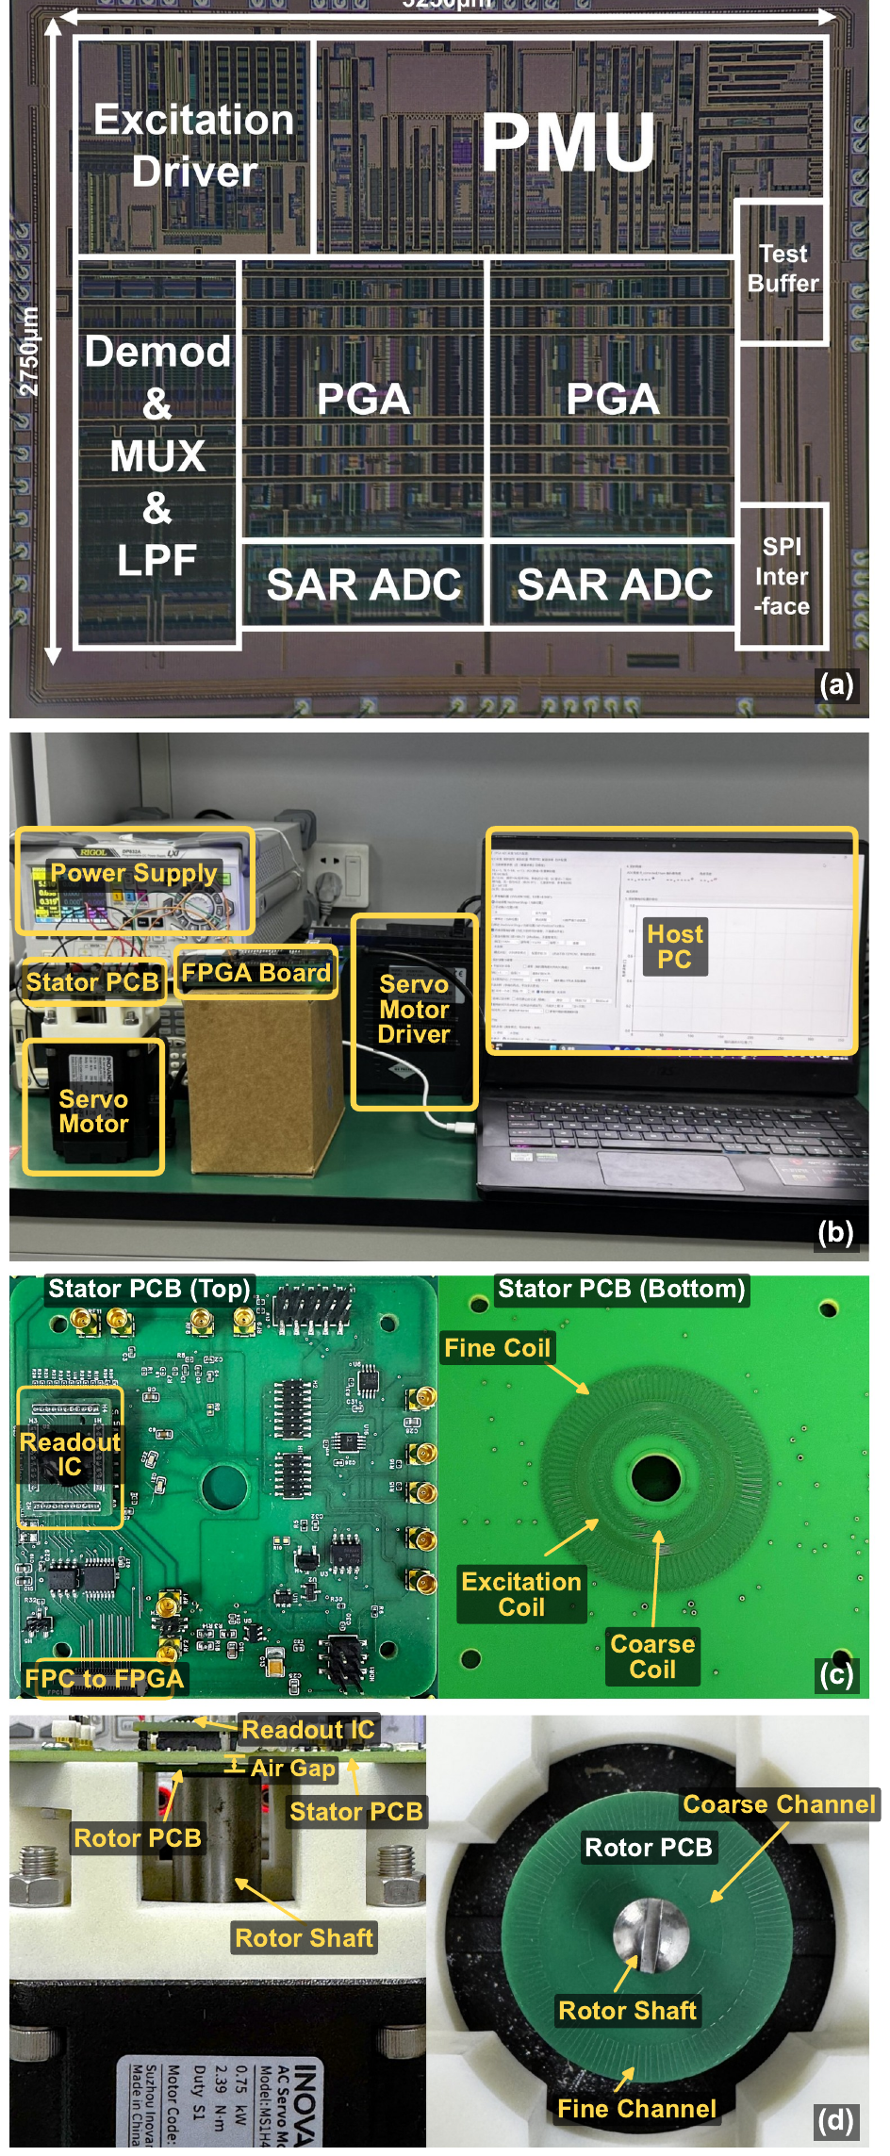
图 1-8（原文 Fig. 9）：样机与测试装置。(a) 芯片照片及布局；(b) 测试台；(c) 定子 PCB 正反面；(d) 气隙侧视图和转子 PCB。
- 看图要点：芯片照片（3.25 mm × 2.75 mm，标出激励驱动、解调/MUX/LPF、两路 PGA 和 SAR ADC、PMU 等模块）、测试台（伺服电机、电源、FPGA 采集板、伺服驱动、上位机）、定子 PCB 正反面以及气隙侧视图。
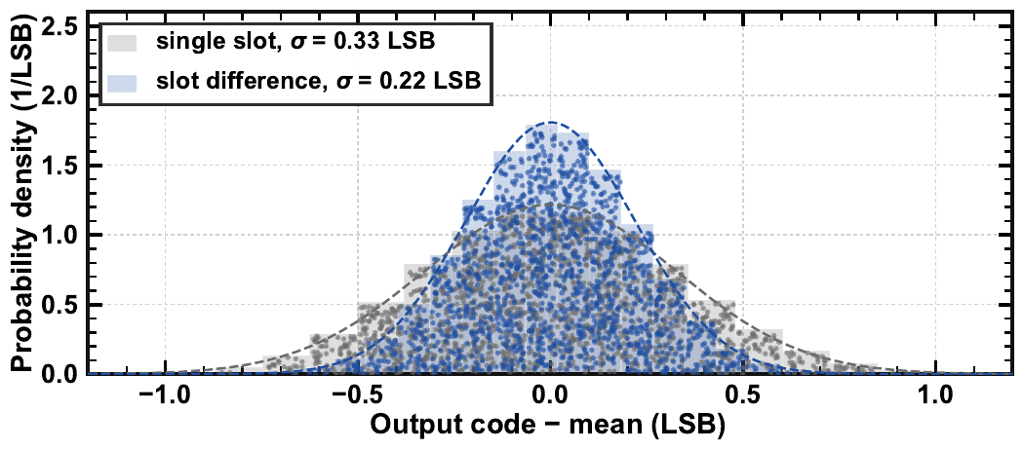
图 1-9（原文 Fig. 10，新版实测）：信号链单独测试时，单时隙和相邻时隙差的输出码分布，虚线为高斯拟合。
- 看图要点：灰色是单个时隙的码分布（σ = 0.33 LSB），蓝色是相邻时隙差（σ = 0.22 LSB），时隙差的分布明显变窄。按 σ_{d}² = 2σ²(1 − ρ) 验算：ρ = 0.78 时 σ_{d} = 0.33 × √0.44 ≈ 0.22 LSB；两个不相关时隙的差应为 √2 × 0.33 ≈ 0.47 LSB，20 lg(0.47/0.22) ≈ 6.5 dB。三组数字互相自洽。
- 需要核对【新问题】：图与正文对不上，测试条件没说清。
  - 问题：① 第 III-C 节新加了一句“Fig. 10 compares the predicted and the measured code noise”，但新的 Fig. 10 里只有实测分布，没有预测值；原来的 Fig. 10(b)（六档增益下实测与仿真对比）已被删除。② 正文没有说明测试时 PGA 的增益和输入接法（输入短接还是接线圈、转子是否静止），也没有说明 LSB 指的是 12 位 LSB 还是冗余合成后最小权重的单位。③ 单时隙 σ = 0.33 LSB 已经接近均匀量化噪声 1/√12 ≈ 0.29 LSB；在这种噪声水平下，量化误差并不是白噪声，结果会随输入直流电平变化。
  - 为什么要紧：这是全文第一项贡献（相邻时隙相减即 CDS）唯一的实测证据。如果审稿人认为 3.4 dB 的改善可能受量化限制，或者与“predicted”对不上，这一论点就会被削弱。
  - 建议：① 要么在图中加上由式 (14)、(15) 或 PSS/Pnoise 仿真得到的预测值，要么把那句话改成“Fig. 10 shows the measured code noise”；② 写明增益、输入条件和 LSB 的定义；③ 最好在最高增益下（PGA 噪声远大于量化噪声）再测一组，或者给出单时隙与时隙差的噪声谱（实测版的 Fig. 7），直接显示 1/f 段被整形，这比两个直方图更有说服力。
- 需要核对【新问题】：“1 mHz”与“记录 100 s”不匹配。
  - 问题：100 s 的记录，能分辨的最低频率约为 1/100 s = 10 mHz，滤波下限写成 1 mHz 没有意义。
  - 为什么要紧：1/f 噪声的带内功率取决于 f_{min}（式 15 前后的讨论），f_{min} 写错会让读者误判 CDS 的作用。
  - 建议：改成 10 mHz–1 kHz，或者把记录延长到 1000 s 以上。另外，0.33/0.22 直接算是 3.5 dB，正文的 3.4 dB 应是用未舍入的 σ 算出的，建议把 σ 写到三位有效数字，方便读者复算。
- 需要核对【新问题】：摘要中的 {X} dB 没有跟着填。
  - 问题：摘要写“lowers the measured output-code noise by {X} dB”，正文已经有 3.4 dB，摘要仍为 {X}。
  - 建议：填上 3.4 dB，或者改用“比不相关时隙低 6.5 dB”的说法——二者含义不同，建议在摘要里写清楚是哪一个比较基准。
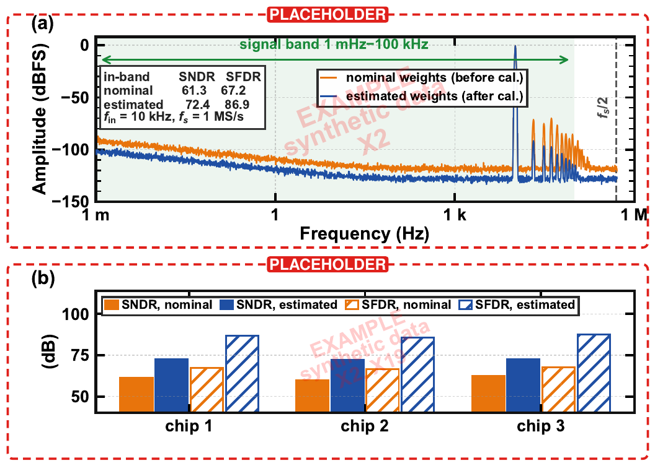
图 1-10（原文 Fig. 11，合成示例数据）：位权校准前后的 ADC 性能（PGA 最低增益，f_{s} = 1 MS/s）。(a) 用名义位权和估计位权时的输出频谱；(b) 三颗芯片的带内 SNDR 和 SFDR。
- 它要证明什么：即使不做片上校准，位权失配的影响也很有限，且可以离线修正。
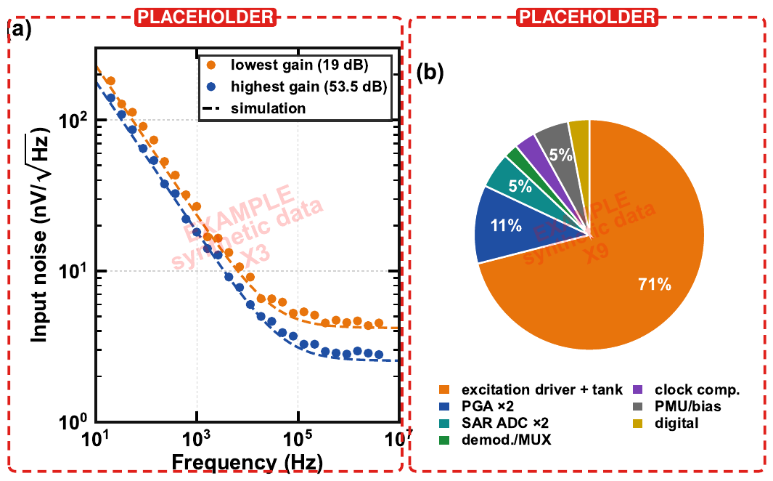
图 1-11（原文 Fig. 12，合成示例数据）：(a) PGA 在最低、最高增益下的输入噪声密度，实测与仿真；(b) 名义激励档位下的功耗分解。
- 它要证明什么：(a) 对应 Table I 的约 5 nV/√Hz 噪声目标；(b) 说明功耗主要花在激励槽路上，这也是“读出功耗”与“整机功耗”必须分开报告的原因。
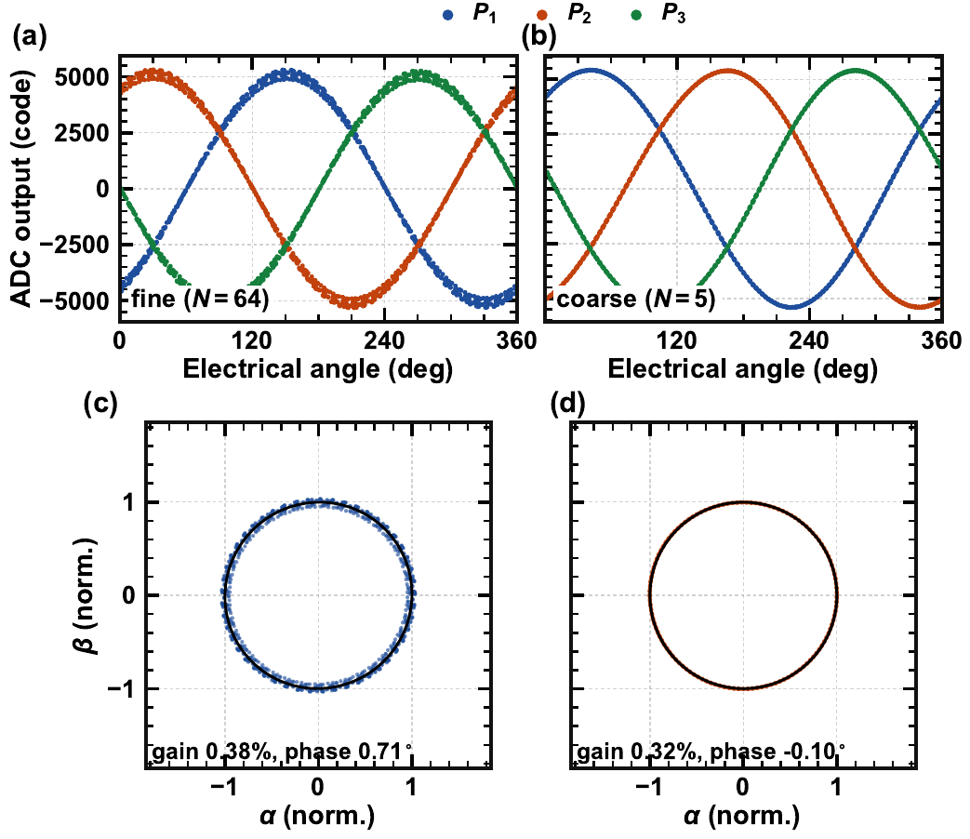
图 1-12（原文 Fig. 13，新版实测）：转动时的实测信号（64/5 线圈，抽取后 800 帧，与 Fig. 15 为同一段采集）。(a)(b) 精测、粗测三个时隙的 ADC 输出随电角度的变化，已去掉静态时隙失调；(c)(d) 名义 Clarke 矩阵（去失调后，未做增益和相位标定）得到的 Lissajous 图及拟合椭圆。
- 看图要点：三个时隙都是互差 120° 的正弦，幅度约 ±5000 码；Lissajous 图几乎是正圆，精测的增益误差 0.38%、相位误差 0.71°，粗测为 0.32%、−0.10°，与正文“低于 0.4% 和 0.8°”一致。精测的圆周点更散，是因为精测信号更小、噪声相对更大。
- 需要核对【新问题】：图注缺少测试条件。
  - 问题：旧版图注写有 g = {X} mm 和 PGA 增益，新版把这两项连同占位一起删掉了，现在既没有气隙也没有增益。
  - 为什么要紧：增益和相位误差随气隙、增益档位变化，不给条件，0.38%/0.71° 无法与 TIM 稿的数据对照。
  - 建议：补上 g 和两通道的 PGA 增益（以及转速或采集时长）。
- 需要核对【部分修正】：静态时隙失调 36% 与 TIM 稿的 34.8% 口径不同。
  - 问题：旧版图中的 17.2%（Lissajous 中心偏移）已删除，正文改为“静态时隙失调最大为幅度的 36%（两个精测时隙）”；而 TIM 稿 Table I 写的是“精测原始失调 34.8%”。
  - 为什么要紧：两篇讲的是同一组线圈和板子，审稿人会对照。
  - 建议：说明 36% 是单个时隙的最大值、34.8% 是什么统计量（例如三相的 RMS 或另一段采集），或者统一引用同一个数。
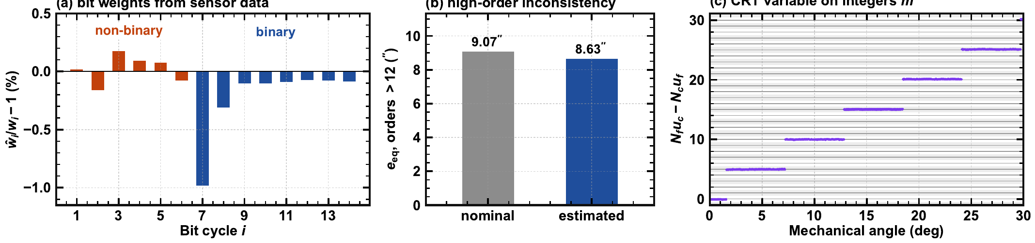
图 1-13（原文 Fig. 8）：基于实测数据的角度解算（64/5 线圈，25 600 帧，即 TIM 稿的采集 B）。(a) 离线估计的位权与名义值的偏差；(b) 用名义位权和估计位权时的高阶粗细不一致性；(c) CRT 判决变量 N_{fuc} − N_{cuf}，聚集在整数 m 上。
- 看图要点：(a) 位权偏差最大不到 1%；(b) 的两根柱子 9.07″ 和 8.63″ 相差很小，说明电容失配对角度的贡献只有约 2.8″；(c) 中判决变量紧紧贴在整数上，离 ±0.5 的判决边界很远，说明周期判断很可靠。
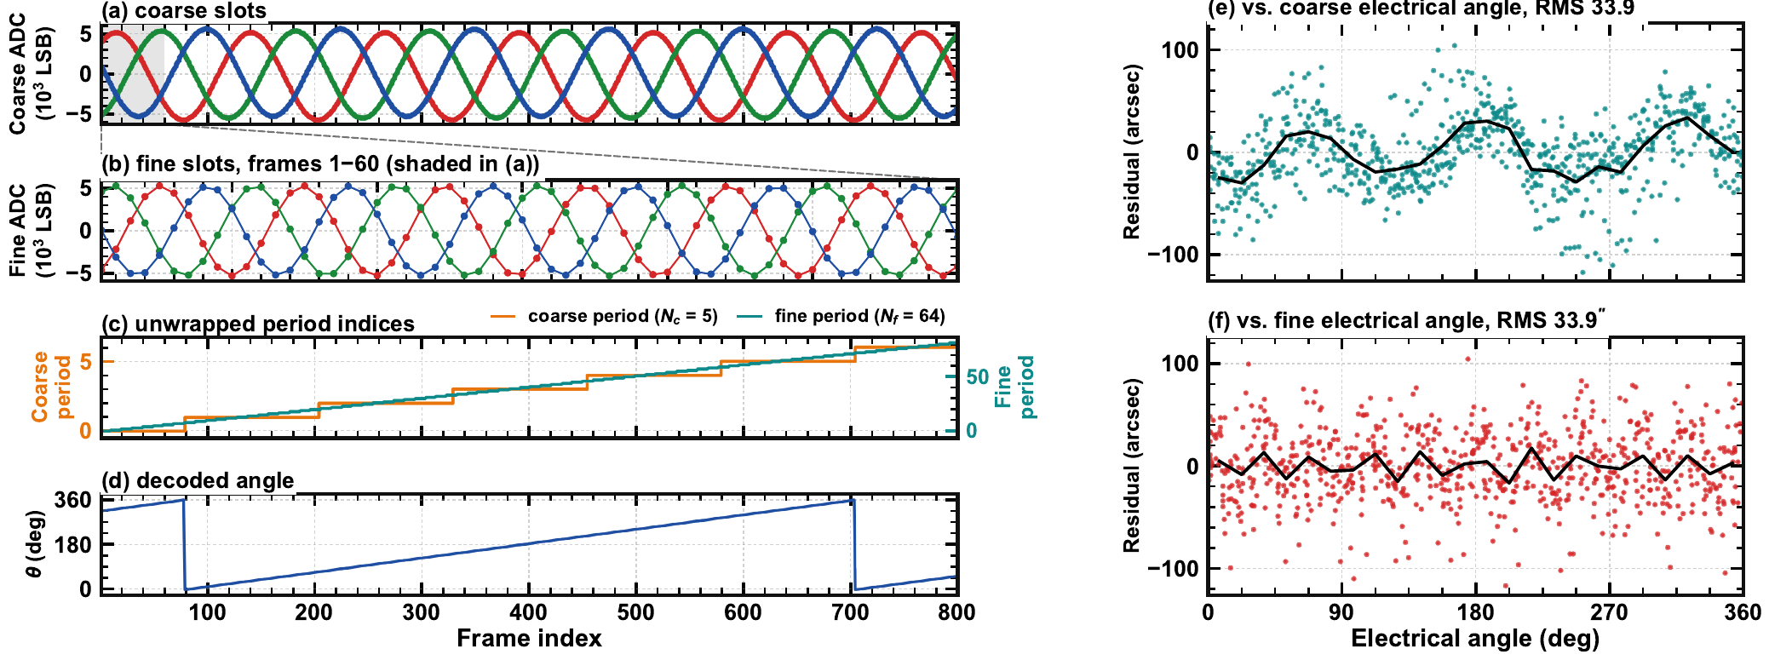
图 1-14（原文 Fig. 15，新版实测）：一段 1.3 圈采集的解码过程（抽取后 800 帧，已用标定矩阵和 g(θ)）。(a) 粗测时隙输出；(b) 精测时隙输出（前 60 帧，即 (a) 中的阴影段）；(c) 展开的粗、精周期序号；(d) 解码角度；(e)(f) 粗细残差分别对粗测电角度和精测电角度作图，附 24 段平均。
- 看图要点：(c) 中粗、精周期序号单调展开，(d) 中角度在 360° 处回绕、没有跳周；|D| 的峰值 0.031，即裕度 16 倍。(f) 中残差对精测电角度看不出结构（前三次谐波只有 0.8、0.5、1.1″），说明精测读出通道的失调、增益和正交误差不是主要误差；(e) 中残差对粗测电角度有明显的周期分量（前三次谐波 0.8、9.9、25.6″），属于粗测特有误差，在解码裕度之内，由参考校正处理。
- 需要核对【新问题】：换了采集之后，裕度和残差与第 IV-C 节、TIM 稿对不上。
  - 问题：旧版 Fig. 15 是 2.4 圈的采集，与 TIM 稿的采集 A（800 帧、约 862°）一致；新版改成 1.3 圈，裕度 16 倍。但第 IV-C 节仍写“配合 [42] 的标定，裕度达到 21 倍”，TIM 稿也是在采集 A 上报告 21 倍、e_{eq} = 2.64″（× 12.8 ≈ 33.8″）。现在 Fig. 15 的 33.9″ 与 33.8″ 只差 0.1″，读者分不清是同一段数据还是巧合。
  - 为什么要紧：如果 Fig. 15 是一段没有参与拟合 g(θ) 的新采集，16 倍恰好说明标定能推广到新数据，这是一个优点，应该明说；如果不说，审稿人只会看到 16 和 21 两个不一致的数。
  - 建议：在图注中写明这段采集的来源（是否参与了拟合、转速、气隙）；在第 IV-C 节把“21 倍”注明为拟合用的采集 A（样本内），把 16 倍注明为新采集（样本外）；同时写出 33.9″ 与 TIM 稿 e_{eq} 之间的 N_{f}/N_{c} 换算关系。
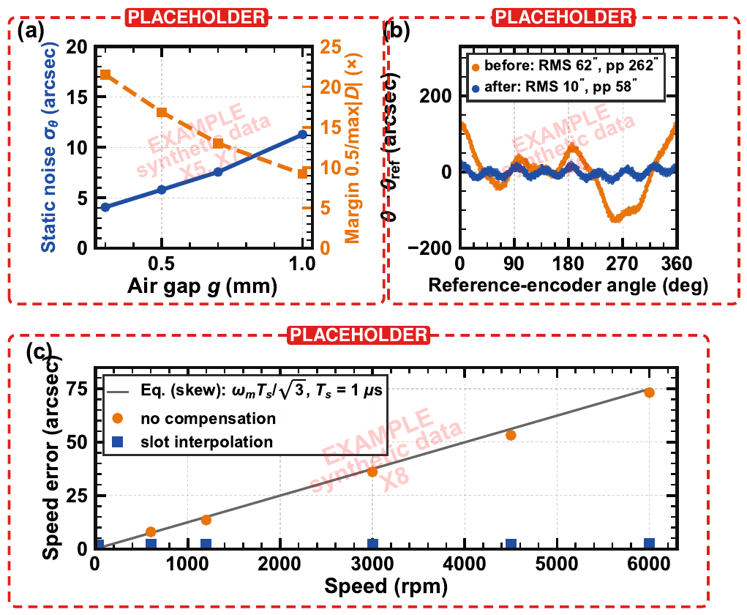
图 1-15（原文 Fig. 14，合成示例数据）：在不使用参考校正的条件下传感器级的性能。(a) 静态角噪声和解码裕度随气隙的变化；(b) 相对参考编码器的整圈误差，参考校正前后；(c) 转速误差，有无时隙插值，以及式 (26) 的理论线。
- 它要证明什么：(a) 气隙变大时噪声增加但解码仍可靠；(b) 不用参考时的整圈误差及一次参考校正的效果；(c) 时隙插值消除了式 (26) 的转速误差。
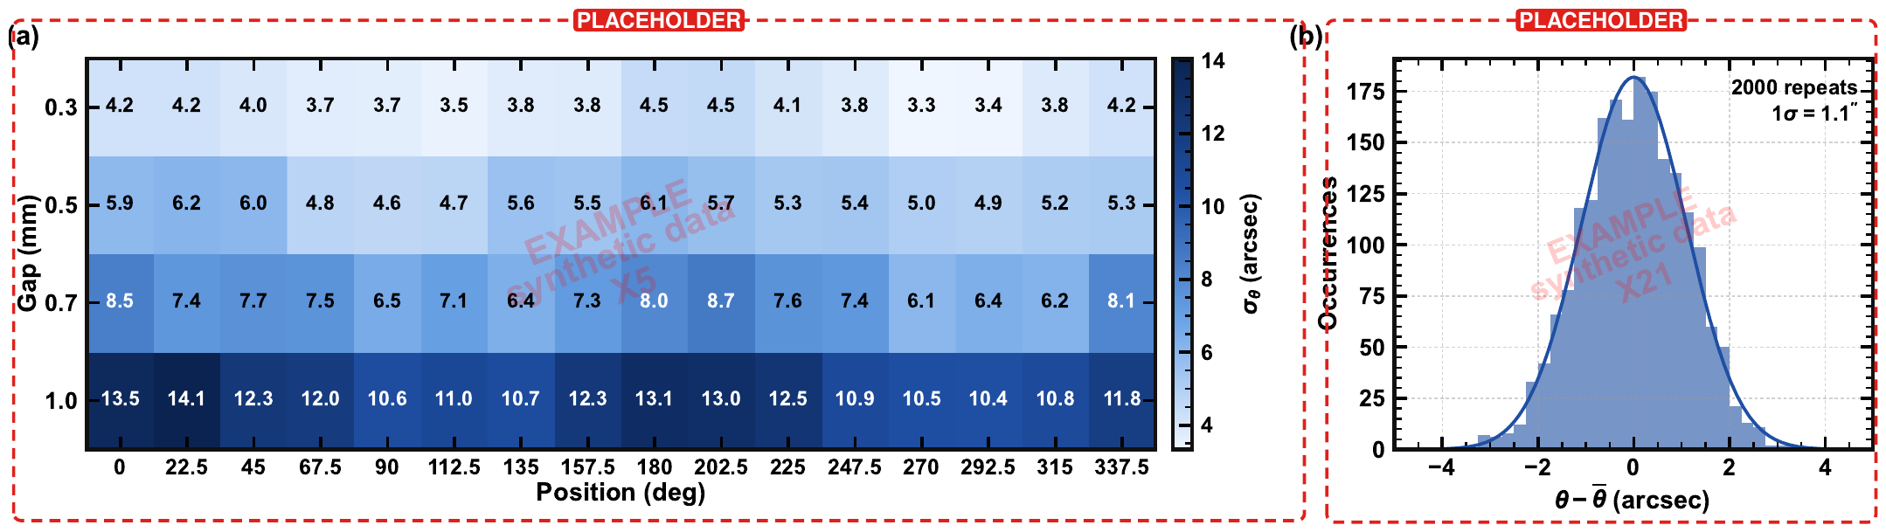
图 1-16（原文 Fig. 16，合成示例数据）：(a) 16 个位置、4 种气隙下的静态角噪声（每点 2000 个样本）；(b) 重复性：同一位置重复测量的直方图。
- 它要证明什么：噪声随位置和气隙的分布，以及重复性的 1σ 值，都会进入 TIM 稿的不确定度预算。
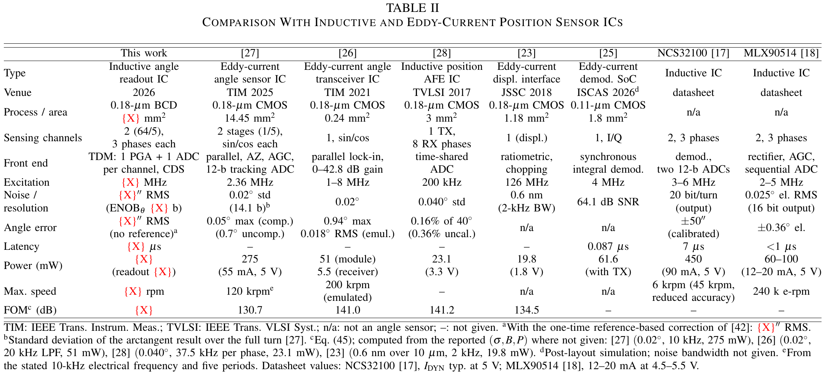
表 1-2（原文 TABLE II）：与已发表的电感式、涡流式位置传感器 IC 的比较。
公式：对比用的分辨率和优值（原文式 44、45）
变量与假设
- ENOB_θ：角度的等效位数；bit；导出量。
- σ_θ：角噪声 RMS；°；实测量（本文仍为 {X}）。360°：量程；常数。√12：均匀量化器的 RMS 与 LSB 之比；常数。
- FOM：优值；dB；导出量。R：量程（角度传感器取 360°）；σ：带宽 B 内的 RMS 噪声，与 R 同单位；B：带宽，Hz；P：功耗，W。各家取原文报告值。
- 建模假设：① ENOB_θ 只反映噪声，不含非线性误差，相当于把角度传感器看成一个均匀量化器；② FOM 假定噪声在 B 内是白的，带宽加倍、功耗加倍时 FOM 不变；③ P 是否包含激励槽路需在表中注明，否则不同芯片之间不可比。
$${\text{ENOB}}_{θ}={\text{log}}_{2}\frac{{360}^{∘}}{\sqrt{12}σ_{θ}}$$  $$\text{FOM}=20{\text{log}}_{10}\frac{R}{σ}+10{\text{log}}_{10}\frac{B}{P}$$ | （原文式 44、45）
- 验算 Table II：按脚注给出的 (σ, B, P) 重新计算，[27] 为 130.7 dB，[26] 为 141.0 dB，[28] 为 141.2 dB，[23] 为 134.5 dB，四个数全部对得上。
- 需要核对【未改】：[27] 的 ENOB 与式 (44) 口径不一致。
  - 问题：Table II 中 [27] 写“0.02° std（14.1 b）”，按式 (44)，log₂(360/(√12 × 0.02)) ≈ 12.3 b；14.1 b 是没有除以 √12 的 log₂(360/0.02)。
  - 为什么要紧：同一张表里自己的 ENOB_θ 按式 (44) 计算，[27] 却不是，会让对比显得偏向一方（这里是把对手抬高了 1.8 位）。
  - 建议：改成 12.3 b，或者在脚注中说明 [27] 的数是原文自报口径。

7. 评价
- 优点：指标推导链条完整（线圈模型 → 幅度 → 增益 → 分辨率 → 带宽 → 噪声），几乎每个设计值都有出处；“分时共用 → 误差相关 → 相减即 CDS → 同时是 Clarke 分子”的逻辑一环扣一环，这是与总报告中 8 篇对比论文相比最独特的论点；PGA 末级 C_{F}“只让信号变慢、不让环路变慢”的分析，以及 ADC 权重失配并入整体校正的论证，都是审稿人愿意看到的“为什么”。新版 Fig. 10、13、15 换成实测后，三张图的数字之间（0.33/0.22/0.47 LSB 与 ρ = 0.78；0.38%/0.71° 与“低于 0.4%/0.8°”；0.031 与 16 倍）都能互相验证。
- 主要风险：一是实测仍缺，SNDR、角噪声、角度误差、功耗、延迟都还是 {X}，而这些恰恰是摘要的卖点；二是 CDS 的实测改善只有 3.4 dB，且测在接近量化噪声的水平上，需要更有力的补充（见第 6 节）；三是功耗口径，正文只承诺报告“不含槽路的读出功耗”，建议同时报告整机功耗，避免落入总报告中总结的“功耗口径不完整”这一共同短板；四是与 ISCAS'26“半周期积分、半周期复位”的区别需要在正文中写明（Table II 已列入 [25]）。

8. 修改建议
- 【部分完成】补齐三组能证明创新点的实测：CDS 的码噪声已有实测（Fig. 10），但还需要补增益依赖或噪声谱、写清测试条件；权重估计前后的 SNDR/SFDR（Fig. 11）和带/不带插值的转速误差（Fig. 14(c)、式 26）仍是合成示例。这三组分别对应三项贡献。
- 【新】把 Fig. 15 的采集来源写清楚：说明是否为样本外数据，把 21 倍（样本内）和 16 倍（新采集）分别注明，并写出 33.9″ 与 TIM 稿 e_{eq} 的换算。
- 【新】修正 Fig. 10 相关表述：删去或补上“predicted”；写明增益、输入条件、LSB 定义；把 1 mHz 改为 10 mHz 或延长记录；摘要填上 3.4 dB 并写明比较基准。
- 【新】Fig. 13 图注补上 g 和 PGA 增益；36% 与 TIM 稿 34.8% 的口径写清楚。
- 【未改】统一记号：式 (12) 与式 (24) 的差分方向；式 (16) 的 S_{r} 定义以及“每档 ×4”的实现方式；激励频率正文写“≈4 MHz”、Fig. 1 写“3.84 MHz”；式 (2) 把基波记作 M₀，而本稿 Fig. 2(c) 和 TIM 稿都记作 M₁。
- 【未改】Table II 口径：改正 [27] 的 ENOB；面积一栏可以先按 3.25 × 2.75 mm² ≈ 8.9 mm² 填写，或注明是否含焊盘。
- 【未改】噪声预算：式 (10) 在最低增益的实际带宽 6.7 MHz 下允许约 4.4 nV/√Hz，而不是 6.7 nV/√Hz，与 Table I 的“≲ 5 nV/√Hz”对齐。
- 【未改】功耗与先前工作：同时报告读出功耗和整机功耗；写明与 ISCAS'26 [25] 的区别。

二、TIM 稿：误差建模、免参考标定与不确定度评价篇
稿件：C. Ye, M. Chen 等，“Error Modeling, Reference-Free Vernier Calibration, and Uncertainty Evaluation of a Dual-Channel Absolute Inductive Angular Position Sensor”，拟投 IEEE TIM，共 11 页。本次附件与 TIM_稿_v10.pdf 完全相同，以下内容按新的写法重排，并补充了每个公式的「变量与假设」、测试项目一览和与 TCAS-I 新版的交叉核对。它与 TCAS-I 稿是姊妹篇：芯片电路放在 TCAS-I 稿（文中引作 [24]），这一篇讲整个传感器的误差从哪里来、怎样在没有参考的情况下标定、最后怎样按计量学的规矩给出带不确定度的误差。
结论：与总报告中的 8 篇对比论文相比，这篇最大的不同是“计量味”：数据集严格区分拟合与验证，用交叉验证选模型阶数，按 GUM 给出逐点的扩展不确定度，还专门讨论了重复性、复现性和重装后的有效性。已有的实测结果站得住：粗细通道不一致性从 132.6″ 降到 2.64″ RMS，解码裕度从 1.0 倍提高到 21 倍，全程不用外部参考；参考校正后，交叉验证误差为 19.5～23.4″ RMS。不足同样明显：独立验证、温度、转速、重装和不确定度这些最能体现“计量”的结果都还是 {X} 占位。

1. 问题与贡献（第 I 节）
- 问题：电容式时栅已经证明 PCB 角度传感器可以做到几角秒，但电感式要做到角秒级，必须同时控制线圈、读出电路和解码三方面的误差。已有工作各管一段：线圈优化类论文给出相对参考编码器的误差（±2″～0.04°），但通常是在补偿用的同一批数据上、一次安装、不带不确定度；旋变/编码器补偿方法只处理两相信号的失调、增益和正交误差；游标解码只给出判对周期的条件，没讲怎样在实际误差下扩大裕度。
- 四项贡献：① 误差模型：由 PCB 版图建立线圈场模型，把线圈侧和读出侧的误差映射到机械误差频谱上；② 免参考标定：椭圆归一化 + 两遍游标解码 + 交叉验证的粗细一致性模型；③ 一次性参考校正：处理两个通道“看到的一样”、内部一致性看不出来的误差；④ 计量评价：独立验证、GUM 不确定度预算、重复性与复现性、对气隙/温度/转速的鲁棒性。
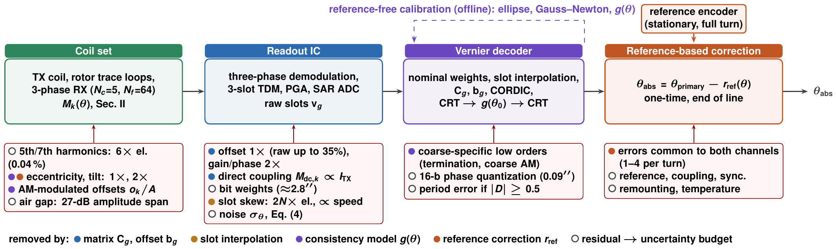
图 2-1（原文 Fig. 1）：传感器的测量链（上）及每个环节下面的误差源。彩色圆点表示由哪一步去掉，空心圆点表示进入不确定度预算的残差；免参考标定由传感器自身的采集离线拟合，参考编码器只在产线末端用一次。
- 看图要点：上面一排是测量链：线圈组 → 读出芯片 → 游标解码器 → 参考校正 → θ_{abs}。每个方框下面列出它引入的误差源。例如：直接耦合 M_{dc},k 产生 1 倍电频率的失调，由矩阵 C_{g} 和偏置 b_{g} 去掉；时隙错位与转速成正比，由插值去掉；两个通道共同看到的 1～4 次误差只能靠参考校正。这张图相当于全文的目录。

2. 测量原理与误差特征（第 II-A、II-B 节）
公式：互感模型与 Clarke 变换（原文式 1、2）
变量与假设
- M_{k}(θ)：第 k 相接收线圈的互感；nH；导出量。模型在 g = 0.5 mm 时给出基波精测 13.5 nH、粗测 43.1 nH（Fig. 4）。
- M_{n}（n ≥ 1）：n 次空间谐波幅度，n = 1 为基波；nH；设计参数 / 确定性误差。5、7 次谐波精测 0.04%、粗测低于 0.005%。
- M_{dc},k：直接耦合；nH；确定性误差。Table I：原始失调精测 34.8%、粗测 6.1%。
- θ：机械角，rad；被测量。N：周期数，64 或 5；常数。k：相序号，0、1、2。
- s_{k}：解调后的三相基带；V 或 LSB；实测量。α、β、θ_{e}：同 TCAS-I 稿式 (3)。
- 建模假设：① 线性时不变互感，PCB 无铁磁材料；② 转子与定子同心，偏心、倾斜引起的调幅在第 II-C 节另行建模；③ 三相几何一致，各次谐波严格按 2πnk/3 移相；④ 三相增益、相位理想匹配时，三相共有的项（含 3m 次谐波）在 Clarke 两行中精确抵消。
Mk(θ)=Mdc,k+n≥1​MncosnNθ−2πnk3  $$k=0,1,2$$ | （原文式 1）
$$α=\frac{1}{3}(2s_{0}−s_{1}−s_{2})$$  $$β=\frac{1}{\sqrt{3}}(s_{1}−s_{2})$$  $$θ_{e}=\text{atan}2(β,α)$$ | （原文式 2）
- 这两个式子说明什么：与 TCAS-I 稿的式 (2)、(3) 是同一组关系，只是这里把基波也并入了求和（n ≥ 1），并把 Clarke 矩阵写成了两行算式。三相共有的项（包括 3m 次谐波）抵消。
- 需要核对【未改】：“剩下 6m ± 1 次谐波”的说法缺前提。
  - 问题：正文说三相组合后“剩下的是 6m ± 1 次谐波”。严格地说，零和组合之后剩下的是所有 3m ± 1 次（2、4、5、7…），只有当偶次谐波本来就不存在（波形半波对称）时，才只剩 6m ± 1 次。
  - 为什么要紧：TCAS-I 稿第 IV-A 节对 ADC 非线性用的正是“3m ± 1”的说法，两篇放在一起读会显得矛盾；而且偏心、端接不对称等会产生偶次谐波。
  - 建议：补一句“在偶次谐波可以忽略（半波对称）时”，两篇保持一致。
公式：误差与噪声如何映射到角度（原文式 3、4）
变量与假设
- o_α、o_β：α、β 两路的失调；正文定义为“已对幅度 A 归一化的失调”，无量纲；标定前的确定性误差。
- δ：β 相对 α 的增益误差；无量纲。γ：正交误差；rad。均为确定性误差，标定后很小。
- A：信号幅度；V 或 LSB；实测量。σ_{n}：每相噪声标准差；随机变量的统计量。σ_θ：机械角噪声；rad。
- 建模假设：① o、δ、γ ≪ 1，只保留一阶项；② 噪声零均值、三相独立同分布、一帧内平稳；③ 误差为静态，不随 θ 变化。
$$Δθ_{e}≈\frac{o_{β}\text{cos}θ_{e}−o_{α}\text{sin}θ_{e}}{A}+\frac{δ}{2}\text{sin}2θ_{e}+\frac{γ}{2}(1+\text{cos}2θ_{e})$$ | （原文式 3）
$$σ_{θ}=\sqrt{2/3} σ_{n}/(NA)$$ | （原文式 4）
- 这两个式子说明什么：失调出现在每圈 N 次，增益或正交误差出现在每圈 2N 次，幅度都除以 N；噪声同理。推导与 TCAS-I 稿式 (4)、(5) 相同，验算无误。
- 需要核对【未改】：失调被归一化了两次。
  - 问题：正文把 o_α、o_β 定义为“已对幅度 A 归一化的失调”，但式 (3) 里仍然除以 A。
  - 为什么要紧：按字面代入，结果的量纲不对（无量纲量再除以电压），审稿人会认为公式有误。TCAS-I 稿的式 (4) 没有这个问题。
  - 建议：二者删去其一：要么把定义改为“失调”（与 A 同单位），要么把式 (3) 中的 /A 去掉。
- 原文 Table I 怎么看：这是全文的骨架表，逐行列出误差源、来源、在误差频谱中的特征次数、预测值、实测值和由哪一步去掉。例如：相位失调与直接耦合出现在 N 次，原始失调精测 34.8%、粗测 6.1%，标定后 N_{f} 处只剩 0.11″；增益失配在 2N_{f} 处 0.10″；5、7 次线圈谐波精测 0.04%，残差 1.9″ RMS；偏心、倾斜和板变形出现在 1～4 次，实测为 42、66、33、19″；ADC 权重失配约 2.8″ RMS；16 位相位量化的 LSB 为 0.31″，RMS 0.09″。
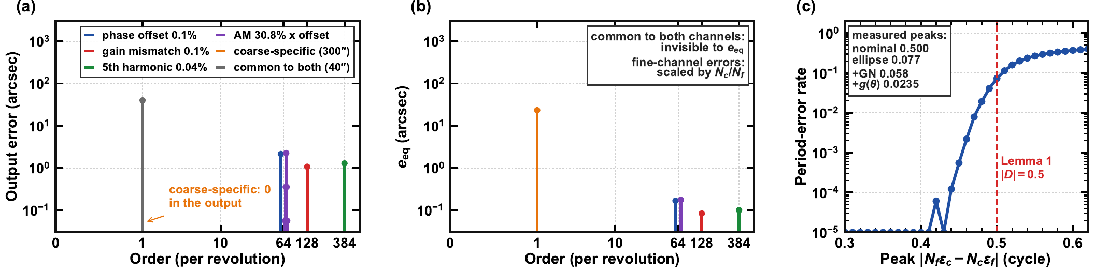
图 2-2（原文 Fig. 2）：测量链的行为模型（64/5 线圈，名义矩阵和 CRT），每次只注入一种误差。(a) 输出角误差的频谱；(b) 粗细不一致性 e_{eq} 的频谱；(c) 周期错误率随 |N_{f}ε_{c} − N_{c}ε_{f}| 峰值变化的蒙特卡洛结果，并标出各标定步骤后实测的峰值。
- 看图要点（行为模型）：每次只注入一种误差，看它出现在哪里。(a) 输出误差谱：0.1% 的相位失调出现在 N_{f}（2.15″），0.1% 的增益失配在 2N_{f}（1.07″），0.04% 的 5 次谐波在 6N_{f}（1.29″）；(b) 粗细不一致性 e_{eq} 的频谱：300″ 的“只属于粗测”的误差在 e_{eq} 中表现为 23.4″（= 300 × 5/64），在输出中完全不出现，而 40″ 的“两通道共有”误差正好相反，全部出现在输出中，在 e_{eq} 中看不到；(c) 蒙特卡洛：只有当 |D| 的峰值接近 0.5 时才会出现周期错误。我按 Clarke 系数验算了 2.15″、1.07″、1.29″ 和 23.4″ 这几个数，都对。这张图把“哪些误差能免参考去掉、哪些必须用参考”讲得一目了然。

3. 线圈场模型及其验证（第 II-C、II-D 节）
- 建模方法：由 Gerber 数据在共点和过孔处拼接四层走线，不需要网表就恢复出 7 个绕组：TX 2 × 8 匝（r = 11.2～12.6 mm），粗测三相（r = 5～10.5 mm），精测三相（r = 13～18.5 mm）。转子没有铜面，只有两条闭合走线：精测走线在 r = 13～17 mm 之间锯齿往返 64 次（长 604 mm，3.0 Ω），粗测为五瓣形（72 mm，0.35 Ω）。我按铜电阻率验算过这两个电阻值，与 0.1 mm × 35 µm 的截面一致。
公式：转子走线中的感应环流（原文第 II-C 节正文）
变量与假设
- I_{t}：转子走线中感应的环流；A；导出量。模型给出精测每安匝 1.01 A、粗测 2.75 A。
- M_{xt}：激励线圈到转子走线的互感；H；由几何决定，稿中未给数值。
- I_{TX}：激励电流；A；设计参数。ω：激励角频率，f = 4 MHz（COMSOL 计算频率）。
- R_{t}：走线电阻，精测 3.0 Ω、粗测 0.35 Ω；L_{t}：走线自感，稿中未给数值；均为由版图决定的常数。
- 建模假设：① 每条转子走线是一个集总参数的单匝短路线圈；② 频域正弦稳态；③ R_{t} 含 4 MHz 下的趋肤效应（δ = 33 µm，与 35 µm 铜厚相当）；④ 两条走线之间的互耦，在数值模型中以另一环的轴对称环流加入，在这个解析式中忽略。
$$I_{t}=\frac{−jωM_{xt}I_{\text{TX}}}{R_{t}+jωL_{t}}$$ | （原文第 II-C 节正文）
- 推导与验算：理想短路线圈（R_{t} = 0）的环流与激励反相 180°；电阻使之少滞后 arctan(R_{t}/ωL_{t})。按原文“少滞后 17°（精测）和 10°（粗测）”反推，ωL_{t} 约为 9.8 Ω 和 2.0 Ω，即 L_{t} 约 0.39 µH 和 79 nH（我的推算），对 604 mm 和 72 mm 长的走线是合理的量级。
- 数值方法的要点：COMSOL 频域 4 MHz，走线用过渡边界条件（考虑 33 µm 趋肤深度）；精测环在 22.5° 扇区（4 个周期）、粗测环在 72° 扇区里分别求解；必须用二阶单元，一阶单元会把环流低估约 18%；接收绕组不剖分网格，用斯托克斯定理沿 Gerber 路径积分得到磁通，这种写法与规范无关，在扇区周期映射下是精确的；网格从 0.07 mm 加密到 0.05 mm，接收信号只变 0.2%。
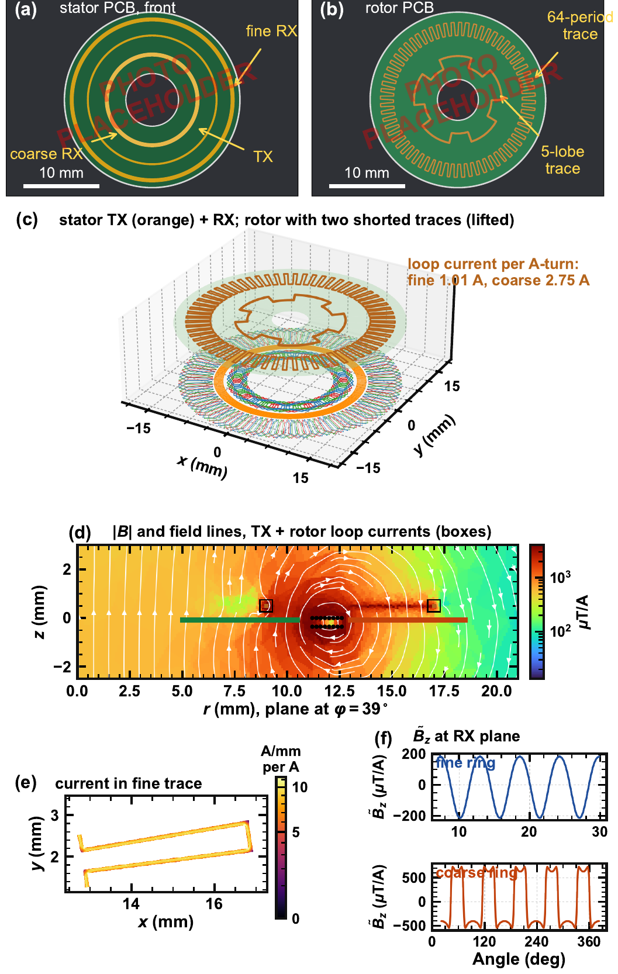
图 2-3（原文 Fig. 3）：38 mm、64/5 周期的线圈组及其在 g = 0.5 mm 时的场模型。(a) 定子、(b) 转子照片（占位）；(c) 由 Gerber 文件得到的绕组和抬起显示的转子；(d) 过轴竖直截面上的磁通密度与磁力线；(e) 精测走线一个周期内的电流密度；(f) 接收面上随角度变化的法向磁场。
- 看图要点：(a)(b) 定子和转子照片（目前是占位）；(c) 由 Gerber 画出的绕组；(d) 过轴竖直截面上的磁通密度和磁力线；(e) 精测走线一个周期内的电流密度；(f) 接收面上随角度变化的法向磁场。
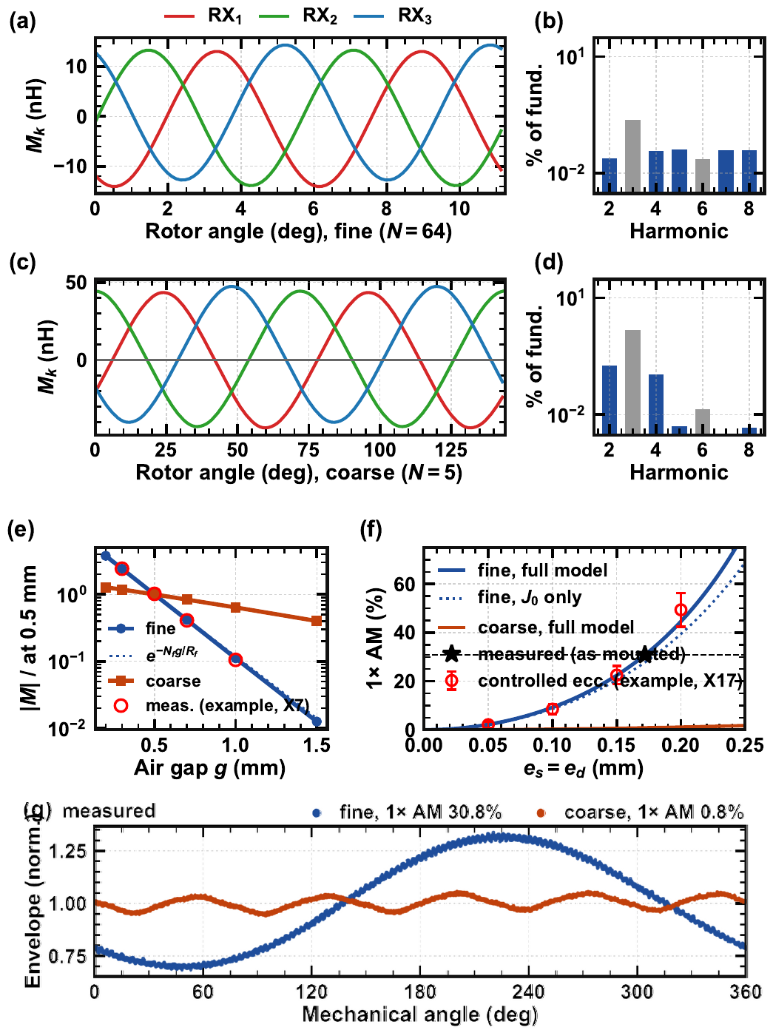
图 2-4（原文 Fig. 4）：模型结果与验证。(a)(c) 精测、粗测通道的互感波形，(b)(d) 其谐波（灰色为被式 (2) 抑制的 3m 次）；(e) 基波随气隙的变化；(f) 每圈 1 次调幅随偏心的变化，星号为实测精测调幅；(g) 两个通道的实测包络（采集 B）。(e)(f) 中的红色空心点为示例数据。
- 看图要点与三条结论：(a)～(d) 是精测、粗测的互感波形及其谐波（基波 13.5 nH 和 43.1 nH，三相相差 120° 以内 0.2°，5、7 次谐波精测 0.04%、粗测低于 0.005%）。由此得到三条结论：① 精测信号随气隙按约 4.4 mm⁻¹ 指数衰减，接近 N_{f}/R_{f} = 4.27 mm⁻¹，0.3～1.0 mm 内损失约 27 dB（验算无误），因此噪声必须按气隙分别给出；② 偏心使接收环按 J₀(N|e|/R) 失相，只有静态偏心与动态偏心同时存在时才出现强烈的每圈 1 次调幅（Fig. 4(f)）；③ 单一装配误差只带来几角秒，真正决定标定的是交叉项和被调幅的失调，即低阶误差，而不是线圈谐波。
- 与 TCAS-I 稿的交叉验证（新增）：TCAS-I 稿给出精测基波在 g = 0.3 mm 时约 33 nH、1.0 mm 时约 1.5 nH。按本稿 4.4 mm⁻¹ 的衰减率，33 × e^{−4.4×0.2} ≈ 13.7 nH（0.5 mm），33 × e^{−4.4×0.7} ≈ 1.5 nH（1.0 mm），与本稿的 13.5 nH 和 TCAS-I 稿的 1.5 nH 都吻合。两篇在这一点上是一致的。
- 用实测验证模型：实测精测通道每圈 1 次调幅 30.8%，在模型中对应 e_{s} ≈ e_{d} ≈ 0.17 mm；用这个偏心量，模型预测粗测调幅为 0.8%，与实测一致，而粗测值并没有参与反推。这是一个漂亮的“盲预测”验证。模型能复现粗测失调（预测 5.2%，实测 6.1%），但复现不了精测失调（5.9% 对 34.8%），作者归因于线圈模型之外的板级耦合；因为它是静态的，会被偏置向量去掉。

4. 读出电路的误差注入点（第 III 节）
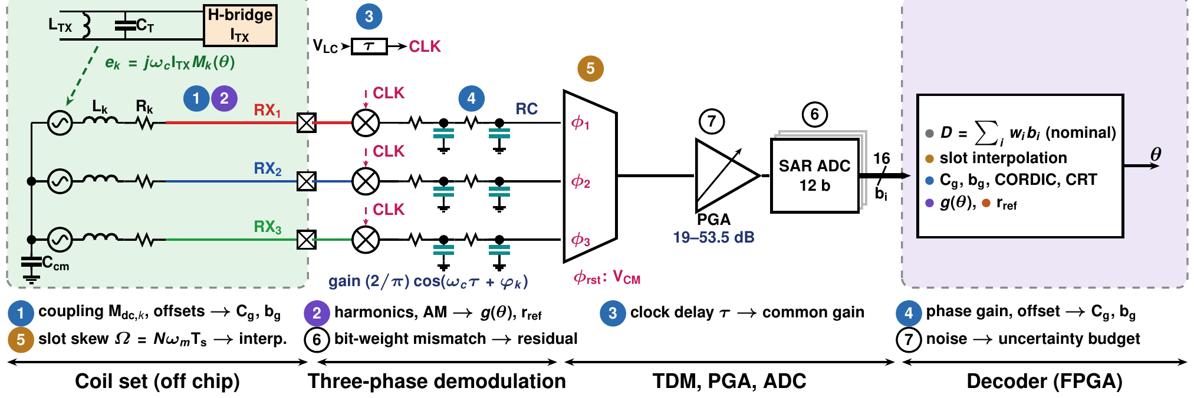
图 2-5（原文 Fig. 5）：从测量角度看一个通道的前端（电路设计见 TCAS-I 稿）：线圈等效电路、每相一个无源混频器和 RC 滤波、复位到 V_{CM} 的三时隙分时、共用的 PGA 和 SAR ADC，以及解码器。编号 1～7 标出各误差项的进入位置，颜色表示由哪一步去掉，与图 2-1 一致。
- 看图要点：线圈等效电路（e_{k} = jω_{cITXMk}(θ)，串联 L_{k}、R_{k}，三相共点经 C_{cm} 交流接地）→ 每相一个无源混频器和 RC 滤波 → 三时隙分时、复位到 V_{CM} → 共用 PGA 和 SAR ADC → FPGA 解码。图中 1～7 号标记分别对应：直接耦合与失调、谐波与调幅、时钟延迟 τ、各相增益与失调、时隙错位、权重失配、噪声，颜色表示由哪一步去掉。
- 原文 Table II：激励 3.84 MHz、四档电流；解调器输入 3～100 mV（气隙 0.3～1.0 mm）；PGA 19～53.5 dB；12 位（16 次原始判决），1 MS/s，每帧 3 个时隙，每通道帧率 333 kHz；角噪声、延迟、功耗为 {X}。
- 这一节的作用：把 TCAS-I 稿中的电路细节压缩成“误差在哪里进入、以什么形式进入”，避免与 TCAS-I 稿重复，又让 TIM 的读者不必去翻电路论文。这种分工方式值得保留。

5. 解码与免参考标定（第 IV-A～IV-D 节）
公式：标定矩阵与偏置（原文式 5、6）
变量与假设
- g ∈ {c, f}：粗测或精测通道的标记。
- v_{g}：三个时隙值组成的 3 × 1 向量；LSB；实测量。
- C_{g}：2 × 3 标定矩阵；无量纲；待拟合参数，名义值为 Clarke 矩阵 B₀。
- b_{g}：2 × 1 偏置向量；LSB；待拟合参数，名义值为 0。
- x_{g}、y_{g}：标定后的正交对；导出量。
- 建模假设：① 增益失配、相位偏差和单相失调都可以用仿射变换描述（线性模型足够，谐波误差留给 g(θ) 和参考校正）；② 参数在一个数据集内是静态的，不随温度、时间变化；③ 两个通道的参数相互独立地拟合。
$$\left[\begin{matrix}x_{g} \\ y_{g}\end{matrix}\right]=C_{g}v_{g}−b_{g}$$  $$B_{0}=\left[\begin{matrix}\frac{2}{3} & −\frac{1}{3} & −\frac{1}{3} \\ 0 & \frac{1}{\sqrt{3}} & −\frac{1}{\sqrt{3}}\end{matrix}\right]$$ | （原文式 5、6）
- 这个式子说明什么：C_{g} 的 6 个系数吸收增益失配和相位偏差，b_{g} 吸收零和行留下的单时隙失调。每通道 8 个参数，两个通道共 16 个，与 Table VII 的参数个数一致。
公式：游标解码及其引理（原文式 7～9）
变量与假设
- u_{c}、u_{f}、N_{c}、N_{f}、v、m、D、j、θ：与 TCAS-I 稿式 (41)～(43) 相同：相位归一化到 [0, 1)（单位：周期），N_{f} = 64、N_{c} = 5 互质，v = 13，D 为取整余数，按定义 |D| ≤ 0.5。
- ε_{c}、ε_{f}：粗、细相位误差（单位：周期）。
- 建模假设：① 两个通道同一时刻采样；② 引理 1 是确定性的充分条件，对误差的分布不作任何假设；③ 输出只通过 j 依赖粗测相位。
$$m=\text{round}(N_{f}u_{c}−N_{c}u_{f})$$  $$D=N_{f}u_{c}−N_{c}u_{f}−m$$  $$j=\text{mod}(mv,N_{f})$$  $$θ={360}^{∘}(j+u_{f})/N_{f}$$ | （原文式 7、8）
$$\left|N_{f}ε_{c}−N_{c}ε_{f}\right|<\frac{1}{2}$$ | （原文式 9，引理 1）
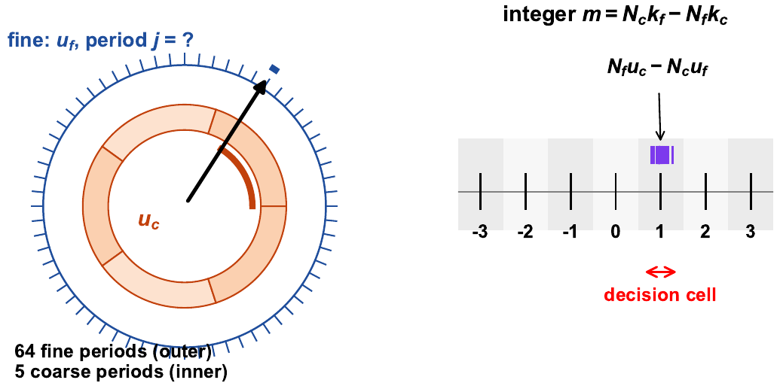
图 2-6（原文 Fig. 6）：游标解码：粗（5 个周期，内圈）和细（64 个周期，外圈）两把尺，以及 N_{fuc} − N_{cuf} 的整数格点和 ±0.5 判决格。
- 这几个式子说明什么：与 TCAS-I 稿的式 (41)～(43) 相同，这里补上了证明：没有误差时 N_{fuc} − N_{cuf} 等于整数 N_{ckf} − N_{fkc}，只要式 (9) 成立，取整就能恢复它，而 mv ≡ k_{f}（mod N_{f}）。作者特别强调：裕度和不一致性都是“内部量”，只说明离判错周期还有多远，不说明 θ 离真值有多近。
公式：椭圆归一化（原文第 IV-C 节正文）
变量与假设
- u：标准化后的正交对，u = B_{0vg}；LSB（或归一化）；实测量。
- Q、q：二次曲线（椭圆）的参数，Q 为 2 × 2 对称正定矩阵，q 为 2 × 1 向量；由最小二乘拟合得到。
- c：椭圆中心；E：把椭圆变成单位圆的白化矩阵；导出量。
- 建模假设：① 只有仿射误差（失调、增益不等、正交误差）时，轨迹严格是一个椭圆；② 噪声零均值、各向同性，代数拟合的偏差相对很小，结果只作为高斯–牛顿迭代的初值；③ 采集覆盖足够多的电周期（采集 A 约 862°）。
$$u^{T}Qu+q^{T}u=1$$  $$c=−\frac{1}{2}Q^{−1}q$$  $$E={\left(\frac{Q}{1+c^{T}Qc}\right)}^{1/2}$$  $$C_{g}=EB_{0}$$  $$b_{g}=Ec$$ | （原文第 IV-C 节正文）
- 推导与验算：把 u^TQu + q^Tu 配方，得到 (u − c)^TQ(u − c) = 1 + c^TQc，正是 E 的分母；E(u − c) 落在单位圆上，所以 C_{g} = EB₀、b_{g} = Ec。
- 这个式子说明什么：把实测 Lissajous 椭圆拟合出来，再用 E 把它“压”成单位圆，就同时修正了偏置、增益不等和正交误差。
公式：等效粗细不一致性（原文式 10）
变量与假设
- φ_{c}、φ_{f}：粗、细通道的电相位（已展开，不回绕）；rad；实测量。
- N_{c}、N_{f}：5、64；常数。
- mean(·)：整段采集上的平均值，去掉任意零位；导出量。
- e_{eq}：等效粗细不一致性；rad（报告时换成角秒）；导出量。采集 A 上的实测：132.6″（名义）→ 9.97″ → 7.86″ → 2.64″ RMS。
- 建模假设：① 两个通道同一时刻采样；② 周期序号已正确解出（展开无跳周）；③ 两个通道共同看到的机械误差在差中完全抵消，所以 e_{eq} 看不到共同误差——这正是需要参考校正的原因。
$$e_{\text{eq}}=\frac{N_{c}}{N_{f}}\left(\frac{φ_{c}}{N_{c}}−\frac{φ_{f}}{N_{f}}−\text{mean}(⋅)\right)$$ | （原文式 10）
- 这个式子说明什么：φ_{c}/N_{c} − φ_{f}/N_{f} 是两个通道读出的机械角之差，乘以 N_{c}/N_{f} 后缩放到精测通道的灵敏度。它是免参考标定的目标函数。TCAS-I 稿报告的“粗细残差”是没有乘 N_{c}/N_{f} 的机械角差，二者相差 12.8 倍（见第三部分）。
公式：带阻尼的高斯–牛顿迭代（原文第 IV-C 节正文）
变量与假设
- c：待拟合的参数向量（两通道共 16 个）；δc：一步的参数增量。
- e：各采样点的 e_{eq} 组成的残差向量；J：e 对 c 的雅可比矩阵，解析求得。
- 0.1I：阻尼项，0.1 为固定常数，I 为单位矩阵。
- x、y：标定后的正交对；φ：其相位。
- 建模假设：① 在当前参数附近，残差对参数近似线性；② 参数已按可比的尺度标准化，否则固定的 0.1 阻尼对不同参数的作用不同（稿中没有说明参数尺度，建议补一句）；③ 步长依次试 µ/2^{k}，结果按解码器的定点格式取整。
$$δc=−(J^{T}J+0.1I)^{−1}J^{T}e$$  $$\frac{∂φ}{∂c}=\frac{x ∂y−y ∂x}{x^{2}+y^{2}}$$ | （原文第 IV-C 节正文）
- 这个式子说明什么：加 0.1I 的写法实质上是 Levenberg–Marquardt。防过拟合有四道关：系数不超出定点范围，且每个块的 Gram 矩阵满足 det ≥ 0.0025 tr²；e_{eq} 在训练样本和留出样本（每 5 个取 1 个）上都不能变大；e_{eq} 在机械 1～8 次以及 N_{f}、2N_{f} 次上的投影不能变大；不能出现新的周期错误，max|D| < 0.45，以前用过的采集不能退化。这种“只接受全面不变差的步”的做法，在总报告的 8 篇对比论文中都没有出现过。
- 结果：在采集 A 上，椭圆归一化把 e_{eq} 从 132.6″ 降到 9.97″ RMS，裕度从 1.0 倍升到 6.5 倍；17 次被接受的高斯–牛顿迭代再降到 7.86″（8.6 倍）。
公式：粗细一致性模型与稳健权重（原文式 11、12）
变量与假设
- g(θ)：粗细一致性模型，只修正粗测相位；角秒（或 rad）；待拟合函数。
- a_{k}、b_{k}：k 次机械谐波的系数；待拟合参数。K：阶数，上限 12，由五折交叉验证选定，结果为 8。
- θ：第一遍解码得到的机械角 θ₀；rad。
- r_{i}：第 i 个样本的残差；w_{i}：Huber 权重；σ̂：用中位数绝对偏差（MAD）估计的稳健标准差。
- 1.5、1.4826：Huber 阈值系数和把 MAD 换算成正态标准差的系数；常数。
- 建模假设：① 矩阵标定后剩下的“只属于粗测”的误差是机械角的平滑周期函数，与转速、温度无关；② 残差主体近似服从高斯分布（1.4826 的换算以此为前提），野值只占少数；③ N_{f}、2N_{f} 次只监视、不拟合，防止模型“吃掉”精测通道的插值误差。
$$g(θ)=\sum_{k=1}^{K}{\left[a_{k}\text{sin}kθ+b_{k}\text{cos}kθ\right]}$$  $$K≤12$$ | （原文式 11）
$$w_{i}=\text{min}\left(1,\frac{1.5\hat{σ}}{\left|r_{i}\right|}\right)$$  $$\hat{σ}=1.4826 \text{median}\left|r_{i}−\text{median}(r)\right|$$ | （原文式 12）
- 这两个式子说明什么：用低阶傅里叶级数拟合粗测特有的平滑误差（端接不对称、粗测绕组被调幅的失调），并用 Huber 权重压低野值的影响。阶数取交叉验证得分在最优 5% 以内的最小阶数；只有留出数据上 RMS 至少降低 10%、采集覆盖至少 350° 且没有大于 20° 的空档时才启用。
- 为什么修正粗测而不是精测（计量上的理由）：由式 (8)，输出只通过周期序号 j 依赖粗测相位。只要式 (9) 成立，g 的误差只改变裕度，不改变测得的角度；如果修正精测，模型误差会直接进入输出。这段论证很精彩，建议在摘要或贡献中点一句。
- 结果：8 阶模型把 e_{eq} 从 7.86″ 降到 2.64″ RMS，max|D| 降到 0.0235 周期，裕度 21 倍（0.5/0.0235 ≈ 21.3）。
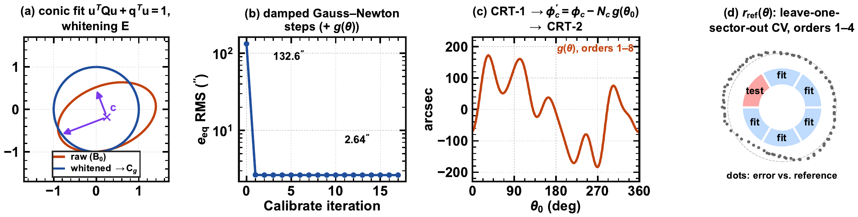
图 2-7（原文 Fig. 7）：免参考标定与参考校正。(a) 畸变 Lissajous 图的椭圆归一化（示意）；(b) 实测粗细不一致性随被接受的高斯–牛顿步的收敛；(c) 拟合出的一致性模型 g(θ)，在两遍解码之间作用于粗测相位；(d) 参考模型的六扇区留一交叉验证，极坐标中的点为实测误差。
- 看图要点：(a) 示意椭圆白化；(b) 是实测的迭代收敛曲线（132.6″ → 2.64″）；(c) 是拟合出的 g(θ) 在两遍解码之间的作用；(d) 是参考模型的六扇区留一交叉验证。各标定步骤下 e_{eq} 和 D 的实测波形见第 8 节的图 2-10。
- 需要核对【未改】：名义状态下“D 达到 0.4998 周期”的说法。
  - 问题：由式 (7)，D 是取整后的余数，|D| 永远不会超过 0.5，所以 0.4998 很可能只是取整造成的上限。按定义换算，D ≈ N_{f}² · e_{eq}/(2π)（e_{eq} 以弧度计），132.6″ RMS 对应 D 约 0.42 周期 RMS；后面几步的峰值/RMS 比都在 2.3～2.8 之间，照此推算名义状态下 D 的峰值应远超 0.5，也就是说可能已经发生了周期错判。
  - 为什么要紧：如果名义状态下已经跳周，“裕度 1.0 倍”的说法就不成立，e_{eq} = 132.6″ 也是在错判的周期上算出来的。
  - 建议：核对名义矩阵下是否出现过跳周；如果有，把“1.0 倍裕度”改为“已出现周期错误”——这反而更能突出标定的必要性。

6. 一次性参考校正（第 IV-E 节）
公式：参考误差模型（原文式 13）
变量与假设
- r_{ref}(θ)：相对参考编码器的误差模型；角秒；待拟合函数。
- r₀、p_{k}、q_{k}：常数项和 k 次机械谐波的系数；待拟合参数。
- K_{r}：阶数，上限 4，由六扇区留一交叉验证选定。
- 权重 1/(σ_{noise}² + σ_{sync}²)：σ_{noise} 为该点的静态噪声，σ_{sync} 为同步误差；用于 Huber IRLS 拟合。
- 建模假设：① 两个通道的共同误差（如两路都受影响的轴偏心）是机械角的低阶谐波（1～4 次）；② 数据取自静态点，参考编码器的误差与传感器误差独立，参考误差另作为不确定度分量计入；③ 拟合后的系数在重装、温度变化后是否仍有效，要靠验证集 V1～V3、M1～M3 和 G/T/S 来检验。
$$r_{\text{ref}}(θ)=r_{0}+\sum_{k=1}^{K_{r}}{\left[p_{k}\text{sin}kθ+q_{k}\text{cos}kθ\right]}$$  $$K_{r}≤4$$ | （原文式 13）
- 这个式子说明什么：两个通道共同看到的误差不改变内部一致性，免参考标定看不见，只能在产线末端对着参考编码器校一次。数据必须是“停下来测”的静态点，因为恒速采集里的转速波动和采样时刻误差无法与传感器误差分开。
- 模型选择与二次修正：K_{r} 用每次留出一个 60° 扇区的方法选取；只有交叉验证 RMS 低于未校正 RMS 的 75%、|r_{ref}| ≤ 3600″、校正后输出保持单调时才接受。第二轮按 r ← r + µr_{res} 增量细化，µ = 1/G，G 是两轮之间“施加的校正”与“误差变化”的最小二乘斜率；R1、R2 两轮的 G = 1.20，µ = 0.83（验算无误）。
- 结果：R1、R2 两轮共 94 个静态点，免参考误差 59.7″ RMS、246.9″ 峰峰值；参考校正后样本内 13.0″ RMS、68.7″ 峰峰值；六扇区交叉验证 19.5～23.4″ RMS。作者明确指出样本内数值会低估新角度上的误差，这一点比总报告中的几篇对比论文诚实得多。剩余误差以 2 次（66″）、1 次（42″）、3 次（33″）、4 次（19″）为主，4 阶校正后降到 2.4～5.1″，8 次（11″）超出模型阶数而保留。

7. 实验方法与不确定度（第 V 节）
- 测试配置与数据集（原文 Fig. 8、Fig. 9、Table III、IV）：四种测试配置分别是静态噪声与重复性（16 个位置）、对参考编码器的静态误差、温箱（25/60/85 °C，3 个热电偶）、受控偏心与气隙（偏移转接件 + 径向/轴向千分表）。Table IV 是数据集清单：A（拟合 C_{g} 和 g(θ)）、B（权重估计和包络）、R1/R2（拟合和交叉验证 r_{ref}）、V1～V3（仅用于验证）、P1～P5（重复性）、M1～M3（复现性）、G/T/S（鲁棒性），并声明拟合数据从不用于验证。设备型号、参考编码器的溯源证书等仍为 [TODO]，照片为占位。配置图和照片见第 8 节图 2-8、图 2-9。
公式：误差、噪声、重复性与复现性的定义（原文式 14～16）
变量与假设
- θ_{abs},i、θ_{ref},i：第 i 个静态点上传感器和参考编码器的读数；角秒；实测量。
- e_{i}：第 i 点的误差，减去平均值 ē（零位任意）；n：点数（R1 + R2 共 94 个）。
- e_{RMS}、e_{pp}：RMS 误差和峰峰值；导出量。
- θ_{k}、θ̄：固定位置上 K 个连续样本及其均值（K = 2000）；σ_θ(B)：静态角噪声，须连同输出带宽 B 一起报告。
- e_{ij}：同一安装下第 j 圈在第 i 点的误差，J ≥ 5（P1～P5）；s_{r}(θ_{i})：重复性。
- e_{il}：第 l 次重装后在第 i 点的误差，L ≥ 3（M1～M3）；s_{R}(θ_{i})：复现性。
- 建模假设：① 零位任意，所以先去均值；② 静态点在整圈上近似均匀分布，RMS 能代表整圈；③ 计算 σ_θ 时样本间近似独立（噪声白），否则 σ_θ 依赖带宽，这正是要求同时报告 B 的原因；④ 重复性、复现性条件按 VIM 定义：前者同一安装、短时间内，后者不同日期、重装。
$$e_{i}=θ_{\text{abs},i}−θ_{\text{ref},i}−\overline{e}$$  eRMS=1ni​ei2  $$e_{\text{pp}}=\underset{i}{\text{max}}e_{i}−\underset{i}{\text{min}}e_{i}$$ | （原文式 14）
σθ(B)=1K−1k​(θk−θ)2  sr(θi)=1J−1j​(eij−ei)2  sR(θi)=1L−1l​(eil−ei)2 | （原文式 15、16）
- 这些式子说明什么：术语遵循 VIM，每个量都有明确的定义和统计方法。这正好对症总报告中总结的“精度口径混用”这一共同短板：误差、噪声、重复性、复现性各算各的，不混在一起。
- 不确定度的报告方式（原文 Table V，见表 2-2）：逐点评定，所有灵敏系数取 1，合成标准不确定度 u_{c} 取 k = 2 扩展；参考编码器的矩形分布分量可能占主导，因此用 Welch–Satterthwaite 有效自由度检验 k = 2 是否对应约 95%。结果写成整圈上 |e(θ)| + U ≤ e_{max}，RMS 值不附不确定度，理由是随机分量在 RMS 中会被平均掉，而参考的误差不会。已给出的分量有：同步（< 1″ 界，矩形分布）1/√3 ≈ 0.58″，量化 0.31″/√12 ≈ 0.09″（两个数都验算过）；其余分量为 {X}。

8. 测试：测了什么、哪些已是实测
下表按原文第 V、VI 节列出全部测试项目。“关键结果”一栏只摘录原文数字；仍为 {X} 的照实写出，图中只有合成示例数据的注明“合成示例”。全部对应的测试图和结果表按表中顺序排在表的下面。
表 2-1 TIM 稿测试项目一览
序号 | 测试项目 | 测试条件 / 方法（数据集） | 关键结果（原文数值） | 原文图表 → 本文
1 | 测试配置与设备 | 四种配置：静态噪声与重复性、静态点对参考、温箱、受控偏心与气隙；设备与溯源见 Table III | 设备型号、参考编码器证书仍为 [TODO]；照片为占位 | Fig. 8、9 → 图 2-8、2-9
2 | 线圈模型的实测验证 | 采集 B（25 600 帧，≈ 615°）的两通道包络；模型反推偏心 | 精测每圈 1 次调幅 30.8% ↔ e_{s} ≈ e_{d} ≈ 0.17 mm；盲预测粗测调幅 0.8%，与实测一致；粗测失调预测 5.2%、实测 6.1%；精测 5.9% 对 34.8% | Fig. 4(g)、Table I → 图 2-4
3 | 免参考标定 | 采集 A（抽取后 800 帧，≈ 862°），g = 0.5 mm | e_{eq}：132.6″ → 9.97″ → 7.86″ → 2.64″ RMS；裕度 1.0 → 6.5 → 8.6 → 21 倍；max|D| = 0.0235 | Fig. 7(b)、10(a)(b)、Table VII → 图 2-7、2-10、表 2-4
4 | 参考校正（样本内与交叉验证） | R1、R2 各 47 个静态点；六扇区留一交叉验证 | 59.7″ RMS / 246.9″ pp → 13.0″ RMS / 68.7″ pp（样本内）；交叉验证 19.5～23.4″ RMS；1～4 次谐波 42、66、33、19″ → 2.4～5.1″，8 次 11″ 保留 | Fig. 7(d)、10(c)(d)、Table VI → 图 2-7、2-10、表 2-3
5 | 独立验证 | V1～V3：其他日期、正反两个方向的静态点；仅用于验证 | RMS、pp、max(|e| + U) 均为 {X}；正反转之差 {X} | Fig. 11(a)（合成示例）、Table VI → 图 2-11、表 2-3
6 | 静态角噪声 | 16 个位置，每点 2000 个样本；静态点平均 {X} 帧 | 每点贡献 {X}″（Table V） | Table V → 表 2-2
7 | 同步与零漂 | 参考读数与传感器样本的时刻差；每次运行前预热 {X} min | 同步 < 1″（0.58″ 标准不确定度）；零漂 {X}″ | Table V → 表 2-2
8 | 重复性 | P1～P5：同一安装下连续 5 圈 | 每点标准差 {X}″ [X14] | Fig. 11(b)（合成示例）、Table VI → 图 2-11
9 | 复现性 | M1～M3：重装转子、不同日期 [X15]；固定系数 / 免参考重标定 / 完全重标定 | RMS 在 {X}～{X}″ 之间；免参考重标定后 {X}″ | Fig. 11(c)（合成示例）、Table VI → 图 2-11、表 2-3
10 | 气隙鲁棒性 | G：0.3、0.5、0.7、1.0 mm，系数在 0.5 mm 拟合 | 1.0 mm 时 {X}″ RMS | Fig. 12(a)（合成示例）→ 图 2-12
11 | 温度鲁棒性 | T：25、60、85 °C，线圈组和芯片同在温箱中 | {X}″ [X13] | Fig. 12(b)（合成示例）→ 图 2-12
12 | 转速鲁棒性 | S：30、600、3000 rpm | 3000 rpm 时 {X}″ RMS [X8] | Fig. 12(c)（合成示例）→ 图 2-12
13 | 不确定度预算 | 逐点评定，灵敏系数取 1，k = 2，Welch–Satterthwaite 检验 | 同步 0.58″，量化 0.09″；其余分量、u_{c}、U、ν_{eff} 均为 {X} | Table V → 表 2-2
14 | 标定步骤消融 | 名义 → 椭圆 → GN → g(θ) → r_{ref} → 线性 + 精测 LUT | 参数 0 → 16 → 16 → 32 → 41；误差一栏全为 {X} | Table VII → 表 2-4
15 | 与 PCB 角度传感器对比 | Table VIII：[2]、[6]、[14]～[16]、NCS32100 | 本文 {X}″ RMS；[14]～[16] 的“参考”和“U”两列为 [TODO] | Table VIII → 表 2-5

小结：15 项中，已有实测数字的是第 2、3、4 项以及第 7、13 项中的同步与量化分量；最能体现“计量”的第 5、8～12 项仍为 {X}，对应的 Fig. 11、12 是合成示例。下面按表中顺序列出全部测试图和结果表。
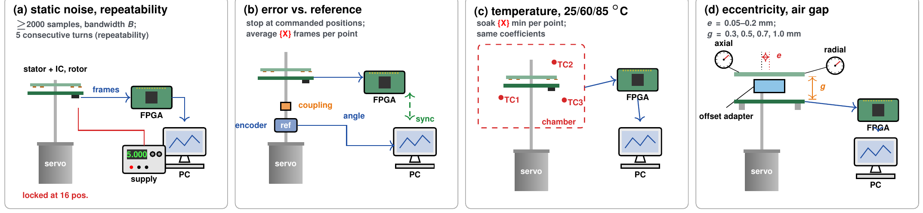
图 2-8（原文 Fig. 8）：测试配置。(a) 静态角噪声与重复性；(b) 静态点上相对参考编码器的误差；(c) 线圈组和读出芯片同在温箱中的温度测试；(d) 受控偏心 e 与气隙 g。
- 看图要点：四种配置分别对应表 2-1 的第 6/8 项、第 4/5 项、第 11 项和第 10 项；(b) 中参考编码器与传感器同轴，经联轴器连接。
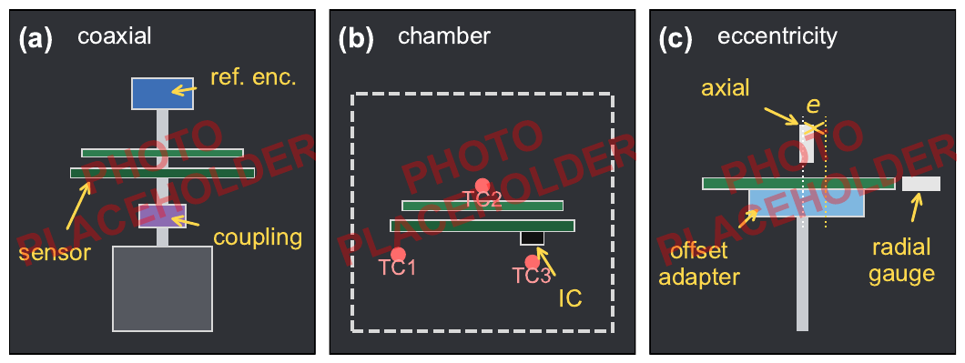
图 2-9（原文 Fig. 9，照片占位）：测试台照片。(a) 参考编码器、联轴器和传感器同轴安装；(b) 温箱内布置及热电偶 TC1～TC3 位置；(c) 带偏移转接件和径向、轴向千分表的受控偏心装置。
- 看图要点：目前三张都是占位图，需要换成实物照片。
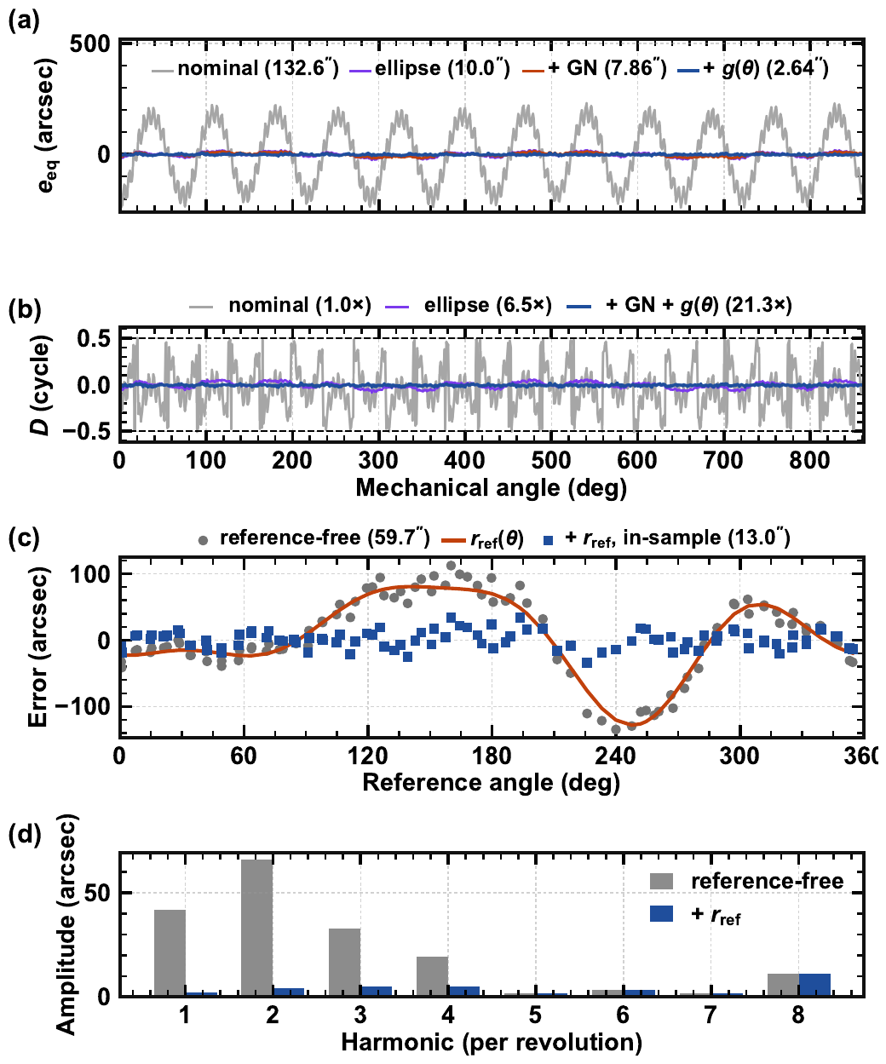
图 2-10（原文 Fig. 10）：标定结果（64/5 线圈，g = 0.5 mm）。(a)(b) 采集 A 上名义矩阵、椭圆归一化、高斯–牛顿细化和一致性模型各步的 e_{eq} 与 D（括号内为裕度）；(c) 参考校正前后相对参考的误差（R1、R2 共 94 个静态点，样本内）；(d) 其谐波成分。
- 看图要点：(a)(b) 中灰线（名义）起伏很大，其余各步逐级收窄，最后 e_{eq} = 2.64″、裕度 21 倍；(c) 中参考校正把 59.7″ 的误差拉到 13.0″（样本内）；(d) 中 1～4 次谐波被大幅压低，8 次保留。
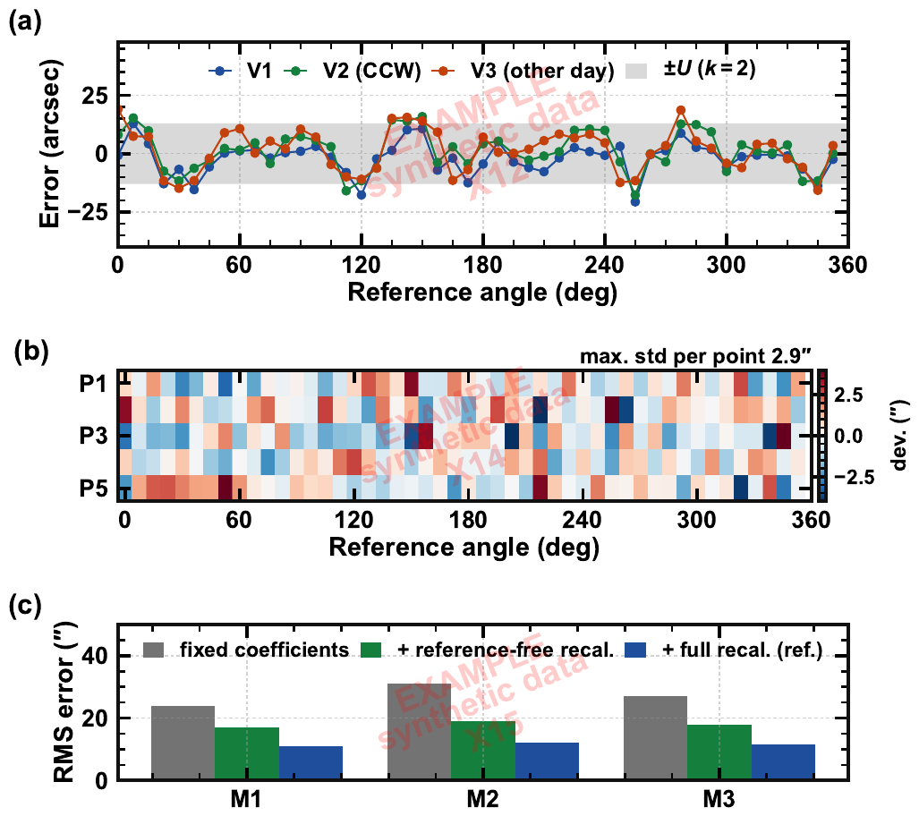
图 2-11（原文 Fig. 11，合成示例数据）：(a) 验证集 V1～V3 相对参考的误差及扩展不确定度带；(b) 重复性：连续 5 圈中每个点的标准差；(c) 复现性：三次重装后固定系数、免参考重标定和完全重标定时的 RMS 误差。
- 它要证明什么：(a) 是摘要中“|e| + U ≤ e_{max}”的直接依据；(c) 回答“重装之后标定还能不能用”，以及免参考重标定能挽回多少。
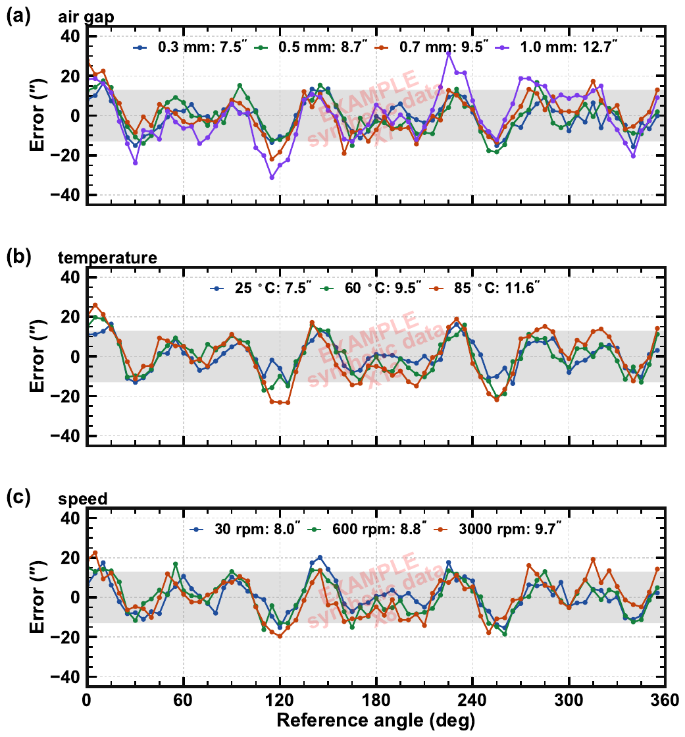
图 2-12（原文 Fig. 12，合成示例数据）：系数不变时，(a) 四种气隙、(b) 三种温度、(c) 三种转速下相对参考的误差，灰带为 ±U（k = 2）。
- 它要证明什么：一次标定的系数在气隙、温度和转速变化时仍然有效，这是鲁棒性结论的依据。
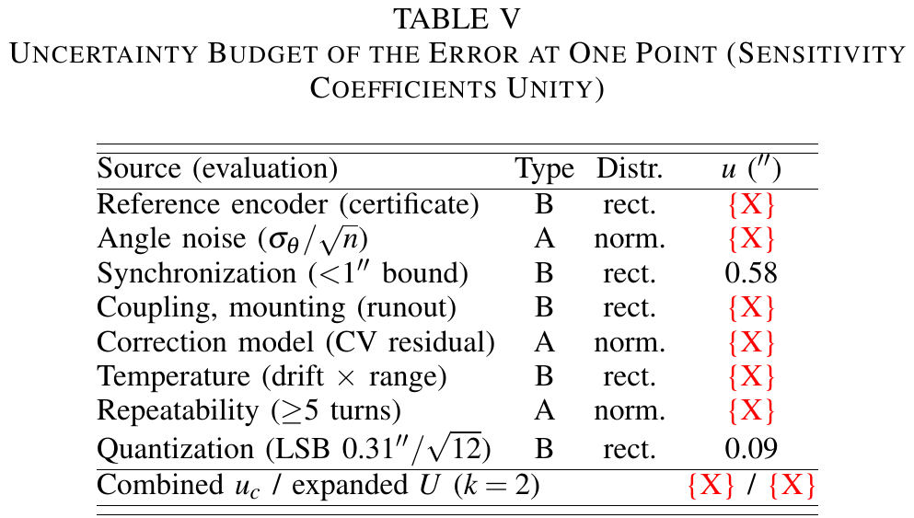
表 2-2（原文 TABLE V）：一个点上误差的不确定度预算（灵敏系数均为 1）。
- 看表要点：八个分量中只有同步（0.58″）和量化（0.09″）有数，参考编码器（证书）、角噪声、耦合与安装、校正模型、温度、重复性均为 {X}；合成 u_{c} 和扩展 U 也是 {X}。
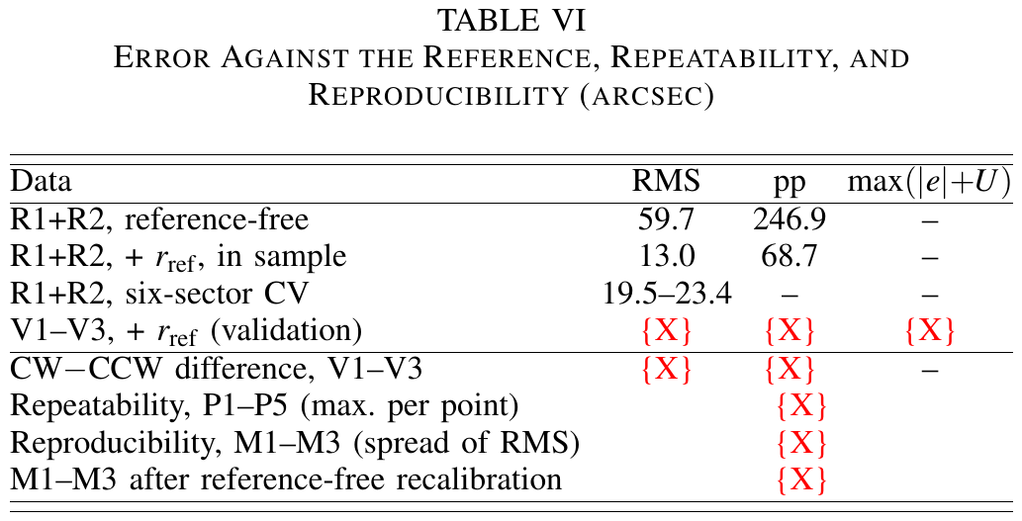
表 2-3（原文 TABLE VI）：相对参考的误差、重复性和复现性（角秒）。
- 看表要点：前三行（R1 + R2 的免参考、样本内校正和六扇区交叉验证）已有实测；V1～V3 验证、正反转之差、重复性和复现性各行仍为 {X}。
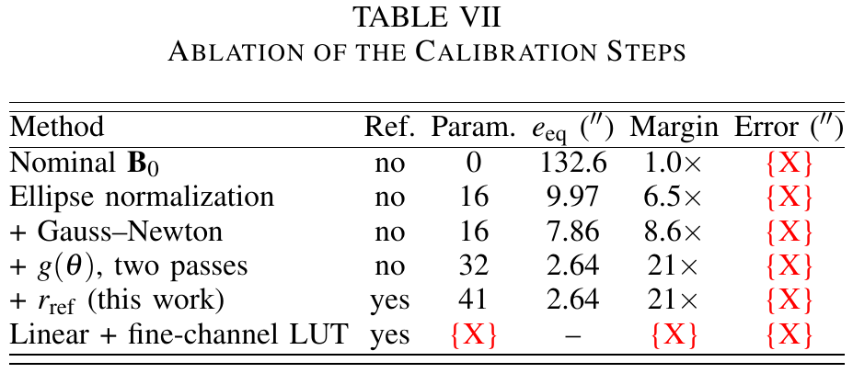
表 2-4（原文 TABLE VII）：标定步骤的消融。
- 看表要点：参数个数、e_{eq} 和裕度每一步都与第 5 节的数字一致；“Error”一栏全为 {X}；最后一行“线性 + 精测 LUT”是对照方案，参数个数、裕度也待填。
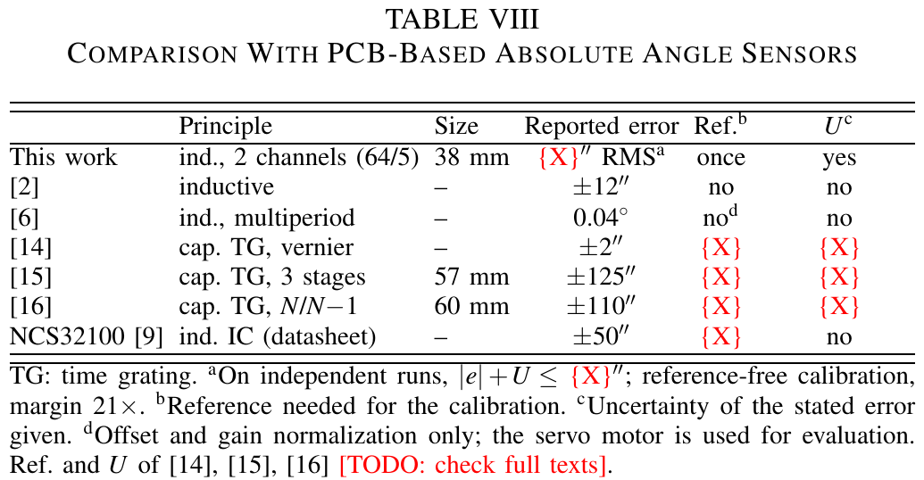
表 2-5（原文 TABLE VIII）：与 PCB 角度传感器的比较。
- 看表要点：增加了“是否需要参考标定”“是否给出不确定度”两列，这正是总报告中建议的“对比表增加口径列”的做法；[14]～[16] 的这两列仍待查原文。

9. 评价
- 优点：在总报告的 8 篇对比论文和 TCAS-I 稿中，只有这篇真正按计量学的规矩做：拟合与验证分离、交叉验证选阶、逐点扩展不确定度、重复性与复现性分开定义。误差模型先用行为模型验证、再用实测验证，并有“粗测调幅盲预测”这样的亮点。粗测修正的计量理由、四道防过拟合关卡，都是审稿人会认可的严谨之处。
- 主要风险：一是 TIM 审稿人最看重的独立验证、不确定度预算、温度和重装这几项数据都还是空的，摘要里的 ±{X}″ 是全文最重要的数字；二是摘要说“在未参与拟合的角度上，误差从 59.7″ 降到 19.5″ RMS”，而 Table VI 给出的交叉验证范围是 19.5～23.4″，摘要只取了下限；三是两篇稿件共用同一批数据，TCAS-I 稿这次换了 Fig. 13、15 的采集，两边的数要重新对一遍（见第三部分）。

10. 修改建议
- 【未改】按“数据集 → 图表”的对应关系补数据：V1～V3（Fig. 11(a)、Table VI）是第一优先，它决定摘要的结论；其次是 P1～P5、M1～M3（重复性、复现性）和 G/T/S（鲁棒性）。
- 【未改】修正三处表述：式 (3) 前后对 o_α、o_β 的归一化只保留一处；“剩下 6m ± 1 次谐波”补上“偶次谐波可以忽略”的前提；摘要中的交叉验证误差写成 19.5～23.4″。
- 【未改】核对名义状态下的解码：说明 |D| 由取整决定、上限为 0.5，并检查名义矩阵下是否已经跳周。
- 【未改】替换占位照片、补齐 [TODO]：Fig. 3(a)(b) 和 Fig. 9 的照片；设备型号、参考编码器溯源证书。
- 【新】与 TCAS-I 新版对齐：写明 e_{eq}（2.64″）与 TCAS-I 稿粗细残差（33.9″）之间的 N_{f}/N_{c} = 12.8 倍换算，并说明 TCAS-I 稿新的 1.3 圈采集与本稿的采集 A 是什么关系；精测原始失调 34.8% 与 TCAS-I 稿“最大 36%”的口径。
- 【新，建议】说明高斯–牛顿迭代的参数尺度：固定的 0.1I 阻尼只有在参数已标准化时才对各参数一视同仁，建议补一句。

三、两篇稿件之间的一致性核对
两篇共用同一颗芯片、同一组线圈和同几段采集数据，审稿人很可能同时看到两篇。TCAS-I 稿这次换了 Fig. 13、Fig. 15 的数据，下表按新版重新核对了一遍，最后一列标明相对上一版的状态。
项目 | TCAS-I 稿（新版） | TIM 稿（v10） | 状态
粗细残差与裕度 | Fig. 15：1.3 圈、800 帧，33.9″ RMS（未缩放的机械角差），裕度 16 倍；第 IV-C 节仍写 21 倍 | 采集 A：800 帧、≈ 862°（2.4 圈），e_{eq} = 2.64″ RMS（已乘 N_{c}/N_{f}，相当于 33.8″），裕度 21 倍 | 【新问题】采集不同，需写明来源和换算
采集 B | Fig. 8：25 600 帧，“capture B of [42]”；旧 Fig. 13 图注中的 ≈ 2000 rpm 已删除 | Table IV：25 600 帧，≈ 615° | 【已修正】不再矛盾
原始失调 | 正文：静态时隙失调最大 36%（两个精测时隙）；旧版 17.2%/5.6% 已删除 | Table I：精测 34.8%，粗测 6.1% | 【部分修正】需说明口径
粗测残差的周期分量 | Fig. 15：对粗测电角度 0.8、9.9、25.6″ | 未单独报告（Table I 给机械 1～4 次 42、66、33、19″，是另一个量） | 不冲突，换采集后无需对齐
三相组合后剩下的谐波 | 第 IV-A 节：3m ± 1 次 | 第 II-A 节：6m ± 1 次 | 【未改】
激励频率 | 正文和 Table I ≈ 4 MHz，Fig. 1 为 3.84 MHz | 第 II-A 节和 Table II：3.84 MHz | 【未改】
基波记号 | 式 (2)：基波记作 M₀，求和从 n ≥ 2 开始；但本稿 Fig. 2(c) 写 M₁ | 式 (1)：求和从 n ≥ 1 开始，基波为 M₁ | 【未改】
精测基波随气隙 | 0.3 mm 约 33 nH，1.0 mm 约 1.5 nH | 0.5 mm 为 13.5 nH，衰减约 4.4 mm⁻¹ | 一致（按 4.4 mm⁻¹ 推算吻合）

- 粗细残差与裕度（最需要处理）：33.9″ ÷ 12.8 ≈ 2.65″，与 TIM 稿的 2.64″ 几乎一样，但 TCAS-I 稿的 Fig. 15 已不是采集 A（圈数从 2.4 变成 1.3，裕度从 21 倍变成 16 倍）。建议：TCAS-I 稿图注写明采集来源；如果它没有参与拟合，就明确说“在新采集上裕度为 16 倍，拟合用的采集 A 上为 21 倍”，这是标定可以推广到新数据的证据；两篇各加一句 e_{eq} 与机械角差之间的换算。
- 失调的两种口径：36% 是单个时隙的最大值，34.8% 是 TIM 稿 Table I 中的“原始失调”，两者来源（采集、统计量）都没有写清。建议统一引用同一个数，或在 TCAS-I 稿中引用 TIM 稿 Table I 并说明差别。
- 3m ± 1 与 6m ± 1：零和组合后剩下的是所有 3m ± 1 次谐波；只有偶次谐波可以忽略时才只剩 6m ± 1 次。建议 TIM 稿补上这个前提。
- 两篇已经对上的数：PGA 19～53.5 dB；解调器输入 3～100 mV；ADC 位权失配约 2.8″ RMS；T_{s} = 1 µs 时 6000 rpm 的时隙错位误差 75″；解码条件 |N_{f}ε_{c} − N_{c}ε_{f}| < 1/2 及其 0.5625° 的机械含义；精测基波随气隙的衰减；两篇互引的题目（TCAS-I 稿 [42]、TIM 稿 [24]）都与对方的标题一致。

四、修改优先级汇总
下面按优先级列出两篇的全部修改项。每项前标明它相对上一版的状态：【已修正】表示新版已经解决；【部分修正】表示改了但还没改完；【未改】表示上一版指出、这次仍然存在；【新】表示这次新发现。

已修正（3 项）
- 【已修正】TCAS-I Fig. 10 换成实测：上一版指出“CDS 的改善只有合成示例”，新版给出了 0.33 → 0.22 LSB 的实测分布。
- 【已修正】TCAS-I Fig. 13 换成新采集：上一版图注写着“待替换为新采集”，新版已经换上，并给出增益和相位误差。
- 【已修正】采集 B 的转速矛盾：上一版 TCAS-I 稿 Fig. 13 写“≈ 2000 rpm、25 600 帧”，与 TIM 稿的“≈ 615°”对不上；新版删去了这一图注，两篇不再矛盾。

第一优先：决定能否投稿
- 【未改】补齐两篇摘要核心结论的实测：TCAS-I 稿的 Fig. 11（位权估计前后的 SNDR）、Fig. 14（角噪声、整圈误差、转速误差）、Fig. 12（PGA 噪声、功耗）；TIM 稿的验证集 V1～V3（Fig. 11(a)、Table VI）和不确定度预算（Table V）。
- 【新】TCAS-I Fig. 15 的采集来源与 16 倍/21 倍：写明是否为样本外数据，第 IV-C 节和图注分别注明 21 倍和 16 倍对应的采集，两篇各写出 e_{eq} 与机械角差的换算。
- 【新】TCAS-I Fig. 10 的测试条件和对比：删去或补上“predicted”；写明增益、输入条件、LSB 定义；补一组高增益或噪声谱的数据，排除量化噪声的影响。

第二优先：审稿人容易抓的硬伤
- 【未改】TCAS-I Table II 中 [27] 的 ENOB 口径（14.1 b 应为 12.3 b）。
- 【未改】TIM 名义状态下 D = 0.4998 的说法（可能已经跳周）。
- 【未改】TIM 摘要中交叉验证误差只取了下限（应写 19.5～23.4″）。
- 【未改】TIM 式 (3) 的重复归一化。
- 【未改】TCAS-I 式 (10) 的噪声允许值（在 6.7 MHz 带宽下约 4.4 nV/√Hz，而不是 6.7 nV/√Hz）。
- 【新】TCAS-I 摘要中的 {X} dB 未填，以及“1 mHz”与 100 s 记录不匹配。

第三优先：统一写法
- 【部分修正】失调口径：TCAS-I 稿 36% 与 TIM 稿 34.8%。
- 【新】TCAS-I Fig. 13 图注补上气隙和 PGA 增益。
- 【未改】记号与数字：TCAS-I 式 (12) 与式 (24) 的差分方向；式 (16) 中 S_{r} 的定义以及“每档 ×4”的实现方式；激励频率 4 MHz 与 3.84 MHz；基波记作 M₀ 还是 M₁；3m ± 1 与 6m ± 1。

第四优先：完善材料
- 【未改】替换 TIM 稿 Fig. 3、Fig. 9 的占位照片；补齐设备型号、参考编码器溯源证书等 [TODO]；TCAS-I 稿 Table II 的面积按 3.25 × 2.75 mm² 填写。
- 【未改】TCAS-I 稿同时报告读出功耗和整机功耗，并写明与 ISCAS'26 [25] 的区别。
- 【新，建议】TIM 稿说明高斯–牛顿迭代中参数的尺度（0.1I 阻尼）。

